六安市港口和船舶污染物接收、转运及处置设施建设方案（修订）

安徽省交通科学研究院
二○二○年三月

目 录
第1章 概述 1
1.1 编制背景 1
1.2 编制依据 4
1.3 编制范围 7
1.4 编制内容 7
1.5 技术路线 7
1.6 主要结论 8
第2章 港口、码头和修造船厂发展现状 11
2.1 港口发展概况 11
2.2 港口生产经营情况 13
2.3 修造船厂现状 16
2.4 近期设施建设情况 16
第3章 污染物接收、转运和处置现状 18
3.1 港口污染物接收、转运和处置现状 18
3.2 船舶污染物接收、转运和处置现状 21
3.3 船舶污染物产生量预测 24
3.4 问题与建议 27
第4章 建设目标 29
4.1 污染物控制要求 29
4.2 建设目标 36
4.3 接收、转运及处置模式 37
第5章 建设方案 39
5.1 建设需求分析 39
5.2 建设规模和布局 41
5.3 建设方案 43
5.4 建设时序和投资匡算 46
第6章 运管方案 48
6.1 运营机制 48
6.2 联合监管 52
第7章 保障措施 54
7.1 加强组织领导 54
7.2 加强政策支持 54
7.3 加强监督考核 54
7.4 强化舆论引导 55
附 图 56
附图-1 六安港区位图 57
附图-2 六安市航道分布图 58
附图-3 六安市港口布局规划图 59
附图-4 六安港码头现状图 60
附图-5 六安市产业分布图 61
附 表 62
附表-1 六安港码头泊位现状情况一览表 63
附表-2 六安市主要污水处理厂情况汇总 64
附表-3 六安市主要垃圾处理厂情况汇总 65
附 件 66
附件-1 六安市船舶污染物转移联单制度工作方案 67
附件-2 六安市船舶污染物接收、转运及处置监管联单 74

第1章 概述

1.1 编制背景
（1）法律法规背景
2015年国务院印发的《水污染防治行动计划》（国发〔2015〕17号，简称水十条）在其首要任务“全面控制污染物排放”里，明确了要加强船舶港口污染控制，增强港口码头污染防治能力；要求编制实施全国港口、码头、装卸站污染防治方案；加快垃圾接收、转运及处置设施建设，提高含油污水、化学品洗舱水等接收处置能力。位于沿海和内河的港口、码头、装卸站及船舶修造厂，分别于2017年底前和2020年底前达到建设要求。港口、码头、装卸站的经营人应制定防治船舶及其有关活动污染水环境的应急计划。
为贯彻落实“水十条”，全面推进船舶与港口污染防治工作，交通运输部于2015年8月制定了《船舶与港口污染防治专项行动实施方案（2015～2020年）》，要求协同推进船舶污染物接收处置设施建设。加强港口、船舶修造厂环卫设施、污水处理设施建设规划与所在地城市设施建设规划的衔接。会同工信、生态环境、住建等部门探索建立船舶污染物接收处置新机制，推动港口、船舶修造厂加快建设船舶含油污水、化学品洗舱水、生活污水和垃圾等污染物的接收设施，做好船港之间、港城之间污染物转运、处置设施的衔接，提高污染物接收处置能力，满足到港船舶污染物接收处置需求。
为加快推进港口船舶污染物接收、转运及处置能力建设，2016年4月，交通运输部办公厅印发了《关于开展港口船舶污染物接收处置有关工作的通知》（交办水函〔2016〕308号），要求长江干线各港口原则上按照“一港一方案”编制建设方案，并于2016年底编制完成，由省级交通主管部门组织审核并报部。2016年8月，交通运输部办公厅印发了《港口和船舶污染物接收、转运及处置设施建设方案编制指南》（交办水函〔2016〕976号）。
2017年04月，交通运输部关于印发推进交通运输生态文明建设实施方案的通知，要求开展交通运输行业水污染防治。推动船舶含油污水、生活污水、化学品洗舱水和垃圾等污染物的接收设施建设，并确保与城市公共转运、处置设施之间的有序衔接。推进港口、运输枢纽、高速公路服务区的污水处理和循环利用。鼓励节能环保型船舶建造和既有船舶实施污水储存处置设施改造。到2020年，全国大型专业化码头、运输枢纽、高速公路服务区的污水处理率和达标排放率均达100%。分级分类修订船舶及其设施设备的相关环保标准，推进沿海及内河船舶执行新修订的船舶污染物排放标准。严格落实“禁止内河单壳化学品船舶和600载重吨以上的单壳油船进入‘两横一纵两网十八线’高等级航道网水域航行”管理政策。
2017年08月，交通运输部关于推进长江经济带绿色航运发展的指导意见，要求加快制定实施绿色航运发展专项规划，加强化学品洗舱作业专项治理，组织船舶污染防治专项治理。
2018年01月，交通运输部办公厅关于印发《长江经济带船舶污染防治专项行动方案（2018—2020年）》的通知，要求建立港口和船舶污染物接收、转运处置新机制，明确海事、港航、环保、城建等各部门职责，并确保与城市公共转运处置设施之间的衔接，保障船舶污染物可送岸接收处置。逐步推行“船上储存交岸处置”为主的“零排放”治理模式。建立并实施船舶污染物接收、转运、处置联单制度，开展船舶污染物免费接收示范试点，防止二次污染。
2018年07月，交通运输部关于全面加强生态环境保护坚决打好污染防治攻坚战的实施意见，全面推进珠三角、长三角、环渤海（京津冀）水域船舶排放控制区建设，研究制定拓宽船舶排放控制区实施方案。推广船舶污染物接收、转运和处置联单制度。
2019年02月，交通运输部办公厅、生态环境部办公厅、住房和城乡建设部办公厅关于《建立完善船舶水污染物转移处置联合监管制度》的指导意见，要求建立和完善船舶水污染物转移处置联合监管制度，促进绿色发展，保护生态环境。
2020年1月，交通运输部、发展改革委、生态环境部、住房城乡建设部关于印发《长江经济带船舶和港口污染突出问题整治方案》的通知，要求落实接收、转运、处置各环节主体责任。完善船舶污染物“船—港—城”“收集—接收—转运—处置”的衔接和协作。
（2）六安港现状背景
六安港地处江淮之间，具有通江达海、水陆交通便利等优越条件。经过五十多年的建设，六安港逐步形成了以散货装卸即矿建材料、粮油产品出口为主，兼有件杂货和客运的内河港口，促进了地方经济发展。六安港是六安市推进交通现代化建设、对接“淮河生态经济带”、 “一带一路”等国家战略的重要支撑，是六安市产业集聚、促进经济转型发展的重要平台。六安港划为霍邱、皋城、舒城、金寨、霍山五个港区。根据实地调查及各县区港口管理部门提供的资料统计，截止2019年底，全市拥有生产码头泊位数21个，泊位总长度逾2183米，主要为500吨级泊位，总年通过能力为561.85万吨；2019年，全市港口散装、件杂货实现货物吞吐量263.55万吨。
受安徽省港航管理局委托，交通运输部规划研究院于2017年12月编制完成了《安徽省内河港口和船舶污染物接收、转运及处置设施建设方案》其中含有六安部分。随着近年来国家和行业标准的进一步补充和完善，特别是2020年1月，交通运输部、发展改革委、生态环境部、住房城乡建设部关于印发《长江经济带船舶和港口污染突出问题整治方案》的通知，要求落实接收、转运、处置各环节主体责任。当前港口和船舶污染物接收、转运及处置设施建设方案已不能满足国家和行业政策要求，亟需修订。安徽省交通科学研究院于2020年3月23日中标《六安市港口和船舶污染物接收、转运及处置设施建设方案（修订）》的编制工作，并于2020年3月成稿。

1.2 编制依据

1.2.1 国家综合政策
（1）《中华人民共和国环境保护法》(主席令第九号)，2014.4.24修订；
（2）《中华人民共和国水污染防治法》，2017年修订；
（3）《中华人民共和国固体废物污染环境防治法（修订草案）》，2019.6.5；
（4）《国务院关于印发水污染防治行动计划的通知》(国发[2015]17号)，2015.4.2。

1.2.2 部综合政策
（1）《船舶与港口污染防治专项行动实施方案(2015-2020年》(交水发[2015]133号)，2015.8.27；
（2）《交通运输部办公厅关于开展港口船舶污染物接收处置有关工作的通知》，(交办水函[2016]308号)，2016.4.1；
（3）《交通运输部关于印发交通运输节能环保“十三五”发展规划的通知》(交规划发[2016]94号)，2016.5.31；
（4）《港口和船舶污染物接收转运及处置设施建设方案编制指南》，(交办水函[2016]976号)，2016.8.31；
（5）《交通运输部关于印发推进交通运输生态文明建设实施方案的通知》，（交规划发〔2017〕45号），2017.04.14；
（6）《交通运输部关于全面深入推进绿色交通发展的意见》，（交政研发〔2017〕186号），2017.11.27；
（7）《交通运输部办公厅关于进一步做好港口污染防治相关工作的通知》，（交办水函〔2018〕581号），2018.4.23；
（8）《交通运输部关于全面加强生态环境保护坚决打好污染防治攻坚战的实施意见》，（交规划发〔2018〕81号，2018.7.10）；
（9）《交通运输部办公厅 生态环境部办公厅 住房和城乡建设部办公厅关于建立完善船舶水污染物转移处置联合监管制度的指导意见》，（交办海〔2019〕15号，2019.2.19）；
（10）《交通运输部、发展改革委、生态环境部、住房城乡建设部关于印发长江经济带船舶和港口污染突出问题整治方案的通知》，（交水发〔2020〕17号，2020.01.19）；
（11）《交通运输部办公厅关于建立整治长江经济带船舶和港口污染突出问题月度调度机制的通知》，（2020-03113，2020.02.28）。

1.2.3 省、市综合政策
（1）《安徽省交通运输厅 安徽省发展和改革委员会 安徽省生态环境厅 安徽省住房和城乡建设厅关于印发《长江（安徽）经济带船舶和港口污染突出问题整治工作方案的通知》，（皖交港航［2020］33号）2020年2月28日；
（2）《安徽省交通运输厅关于建立长江（安徽）经济带船舶和港口污染突出问题整治月调度机制的通知》，（皖交港航函［2020］72号）2020年3月13日；
（3）《安徽省内河航运发展规划》（2005～2020）（安徽省交通厅2006年）；
（4）《安徽省交通运输“十三五”发展规划》（交通运输厅2011年）；
（5）《安徽省水运“十三五”发展规划》（交通运输厅2011年）；
（6）《安徽省“十三五”综合交通运输体系规划》（安徽省人民政府皖政[2012]28号）；
（7）《六安港总体规划调整（2011-2025）》，2013；
（8）《六安市人民政府办公室关于印发六安市船舶污染物接收、转运、处置监管联单和联合监管制度的通知》，（六政办［2017］173号，2017.9.30）；
（9）《六安市港航管理局关于较快推进船舶生活污水防治污染改造工作的通知》，（六港航运［2018］39号，2018.7.12）。

1.2.4 标准、规范及相关资料
（1）《MARPOL73/78防污公约》附则I、II、IV、V及其修正案；
（2）《国际散装运输危险化学品船舶构造和设备规则》(IBC规则)及其2012年修正案；
（3）《水运工程环境保护设计规范》（JTS 149–2018）及其局部修订；
（4）《内河洗舱站码头设计指南》（JTS/T 173—2019）；
（5）《船舶水污染物内河港口岸上接收设施设计指南》（JTS/T 175—2019）；
（6）《船舶污染物排放标准》（GB 3552-2018）；
（7）《船舶污染物接收和船舶清舱作业单位接收处理能力要求》(JT/T673-2006)；
（8）《港口、码头、装卸站和船舶修造、拆解单位船舶污染物接收能力要求》(JT/T879-2013)；
（9）《生活垃圾生产量计算及预测方法》(CJ/T106-2016)；
（10）《生活垃圾转运站技术规范》(GJJ/T47-2016)；
（11）《含油污水处理工程技术规范》( HJ580-2010)；
（12）《化学工业主要水污染物排放标准》(DB32/939-2006)；
（13）《一般工业固体废物贮存、处置场污染控制标准》(GB 18599-2001)；
（14）《石油化学工业污染物排放标准》(GB 31571-2015)；
（15）其他相关规范及资料。

1.3 编制范围
研究空间范围：六安市域内港口码头、修造船厂初期雨水、生活污水、生活垃圾、油污水、船舶含油污水、生活污水、化学品洗舱水和固体垃圾接收、转运及处置设施建设方案。
研究时间范围：基础年为2019年，建设水平年2020年。

1.4 编制内容
（1）概述六安市港口、码头发展现状以及船舶到港、船舶类型等基础情况。
（2）调查研究区域内的污染物接收、转运及处置现状，评估污染物产生量，以及后续接受转运处置能力。
（3）通过污染物接收处置能力评估，提出污染物接收、转运及处置工作存在的主要问题。
（4）依据主要问题和接收转运处置现状，提出六安市相关污染物控制目标、接收转运及处置模式和工作思路。
（5）明确新建、改扩建污染物接收、转运及处置设施建设方案和运营机制，提出新建、改扩建设施的建设时序并匡算资金。
（6）提出区域内污染物接收、转运及处置工作的多部门联合监管机制，构建联单管理制度。
（7）从组织、制度、资金、技术和宣传等方面提出建设方案的保障措施。

1.5 技术路线
港口、修造船厂和船舶污染物接收、转运及处置设施建设方案的编制技术路线见图1-1。首先开展现状调研，了解港口、修造船厂和船舶污染物目前接收、处置情况，开展其初期雨水、生活污水、生活垃圾和油污水的产生量计算和污染物处置能力的评估；然后按照国际公约、国家法律法规及地方法规要求，提出污染物处置目标，并进行接收模式的探索；最后根据现状和污染物处置目标的差距，提出建设方案和保障措施。
图1-1 建设方案编制技术路线图

1.6 主要结论
1、对六安市港口和船舶污染物现有的接收转运处置能力开展了评估。目前，六安港码头自身产生的初期雨水、油污水和生活污水均能得到妥善处理。六安港共11个码头生活固体垃圾、油污水基本上能得到接收，船舶生活污水接收处理能力不足；码头接纳船舶油污水，生活污水及固体垃圾接收量少于实际产生量。
据估算2020年船舶污染物的产生量约为：含油污水231.18吨、生活污水1706.82吨、固体垃圾324.07吨；船舶的污水上岸能力仍需完善。
2、根据对六安港港口和船舶污染物接收转运处置能力现状评估，六安港港口和船舶污染物接收转运处置方面存在的问题主要包括：
（1）船舶污染物接收转运处置相关的政策和制度有待完善，增设电子化管理系统。
（2）船舶污染物接收、转运及处置设施需进一步完善。
（3）污染物接收、转运及处置工作需要多部门联通。
3、针对六安港港口、船舶污染物接收转运处置的现存问题和六安港未来发展需要，提出六安港港口和船舶污染物接收、转运及处置设施建设目标和建设内容。
建设目标：到2020年底前，港口和船舶污染物接收、转运及处置设施配套完善，相关污染物合规处置率达到100%，船港之间、港城之间污染物转运、处置设施有效衔接，在交通（海事）、经信、生态环境、城管等多部门建立港口和船舶污染物接收处置联合监管机制，实行船舶污染物联单制。
建设内容：六安市港口和船舶污染物接收转运处置设施建设内容主要包括两方面，一方面为设备设施的建设，另一方面为信息资源的建设。上述建设内容均需在2020年底前建设完成。
（1）设备设施的建设：六安港7个码头（旅游码头除外）共新建自吸泵、5m³生活污水罐（池）以及附属设施7套，在建与拟建码头共同建设船舶油污水、生活污水接收转运及处置设施；推进对100～400总吨船舶加装401套污水接收装置工作。
（2）信息资源的建设：建成覆盖六安市所有船舶的信息资源库，形成船舶数据中心，实现污染物交送信息共享；信息系统应用覆盖交通（海事）管理、生态环境及城管、住建等各部门；涉及船舶污染物的接收、转运、处理各环节，实现管理数字化和信息服务网络化。

第2章 港口、码头和修造船厂发展现状

2.1 港口发展概况

2.1.1 地理位置
六安市位于安徽省西部，地处江淮之间，东邻省城合肥市和巢湖地区；南接安庆地区和湖北省黄冈；西与河南省信阳毗连；北接六安市并与阜阳地区隔河相望。东衔吴越，西领荆楚，北接中原，地势西南高峻，东北低平，呈梯形分布，位于皖、鄂、豫三省交界，贯淮淠而望江海、连鄂豫而衔中原，依山襟淮、承东接西，是大别山沿淮经济区的中心城市，合肥经济圈的西大门，长江三角洲经济区西翼。
六安区位优越，陆上交通东西向主要涉及沪汉蓉和沪陕两大通道，南北向则为京九通道，内河航道以淮河航道、丰乐河航道、淠淮航道为主的水运通道，六安市区距离合肥新桥机场仅约50分钟车程。六安市已初步形成以铁路、高速公路和国省干线为主骨架，水运为补充的对外运输通道。
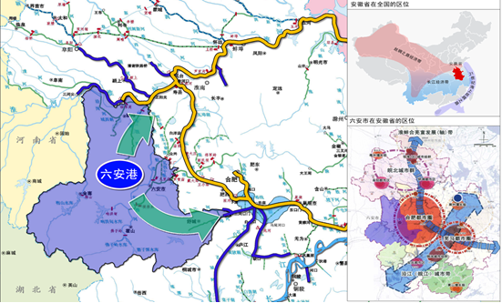
图2-1 六安港区位图

2.1.2 港口布局及功能
根据《六安港总体规划调整（2011-2025）》，六安港为安徽省地区重要港口之一，划分为霍邱、皋城、舒城、金寨及霍山五个港区，各港区规划方案和功能定位如下：
1、霍邱港区
是六安港的核心港区，以钢铁、金属矿石、煤炭、成品油、矿建材料、水泥、粮食、件杂货运输为主，主要为钢铁物流、区域综合物流发展和六安市经济发展、城市建设及临港工业服务。霍邱港区应按照集约化、规模化、专业化要求强化枢纽功能，完善集疏运体系。
2、皋城港区
以件杂货、矿建材料、粮食运输为主，主要为腹地矿建材料开发、临港产业园及六安市经济发展服务。皋城港区应按照集约化、规模化、专业化要求强化枢纽功能，完善集疏运体系。
3、舒城港区
以煤炭、矿建材料、粮食和杂货运输为主，主要为舒城经济开发区及舒城县的城镇建设、产业发展以及同合肥之间区域运输服务。
4、霍山港区
以旅游为主，主要为当地及周边地区的旅游经济产业发展服务。
5、金寨港区
以旅游为主，主要为当地及周边地区的旅游经济产业发展服务。
截止至2019年底，六安市现作业码头泊位数21个，岸线总长逾2183m，六安市码头泊位情况详见下表。

表2-1 六安市码头情况一览表
码头名称 | 所在航道 | 现有泊位 |  | 主要货种
 |  | 数量（个） | 最大靠泊等级（吨）
霍邱达亿码头 | 淮河 | 3 | 500 | 铁精粉、黄沙、粮食作物
霍邱中化石油码头 | 淮河 | 2 | 500 | 燃油
霍邱周集码头 | 淮河 | 3 | 500 | 铁精粉、黄沙、粮食作物
霍邱陈郢码头 | 淮河 | 1 | 300 | 铁精粉、黄沙、粮食作物
霍邱庆发码头 | 淮河 | 3 | 500 | 铁精粉、黄沙、粮食作物
霍邱新淮码头 | 淮河 | 2 | 300 | 铁精粉、黄沙、石子、粮食作物
舒城河南码头 | 丰乐河 | 1 | 300 | 铁精粉、黄沙、粮食作物
舒城万佛湖旅游码头 | 万佛湖 | 9 | 100 | 旅游客运
霍山别山湖旅游码头 | 磨子潭水库 | 1 | 100 | 旅游客运
霍山佛子岭旅游码头 | 佛子岭水库 | 1 | 100 | 旅游客运
裕安区横排头旅游码头 | 横排头丰源湖 | 1 | 100 | 旅游客运

2.2 港口生产经营情况

2.2.1 港区吞吐量总体情况
2018年六安港累计完成货物吞吐量245.94万吨，其中出港220.56万吨，无集装箱货运量；六安港2019年累计完成货物吞吐量263.55万吨，与2018年同比上升107.2%，其中出港219.53万吨，与2018年基本持平。

2.2.2 航道锚地现状
（一）航道
目前，六安市基本形成以淮河、丰乐河（杭埠河）为主骨架，淠淮航道、淠河航道、沣河航道、汲河航道等货运航道、佛子岭、磨子潭、梅山、响洪

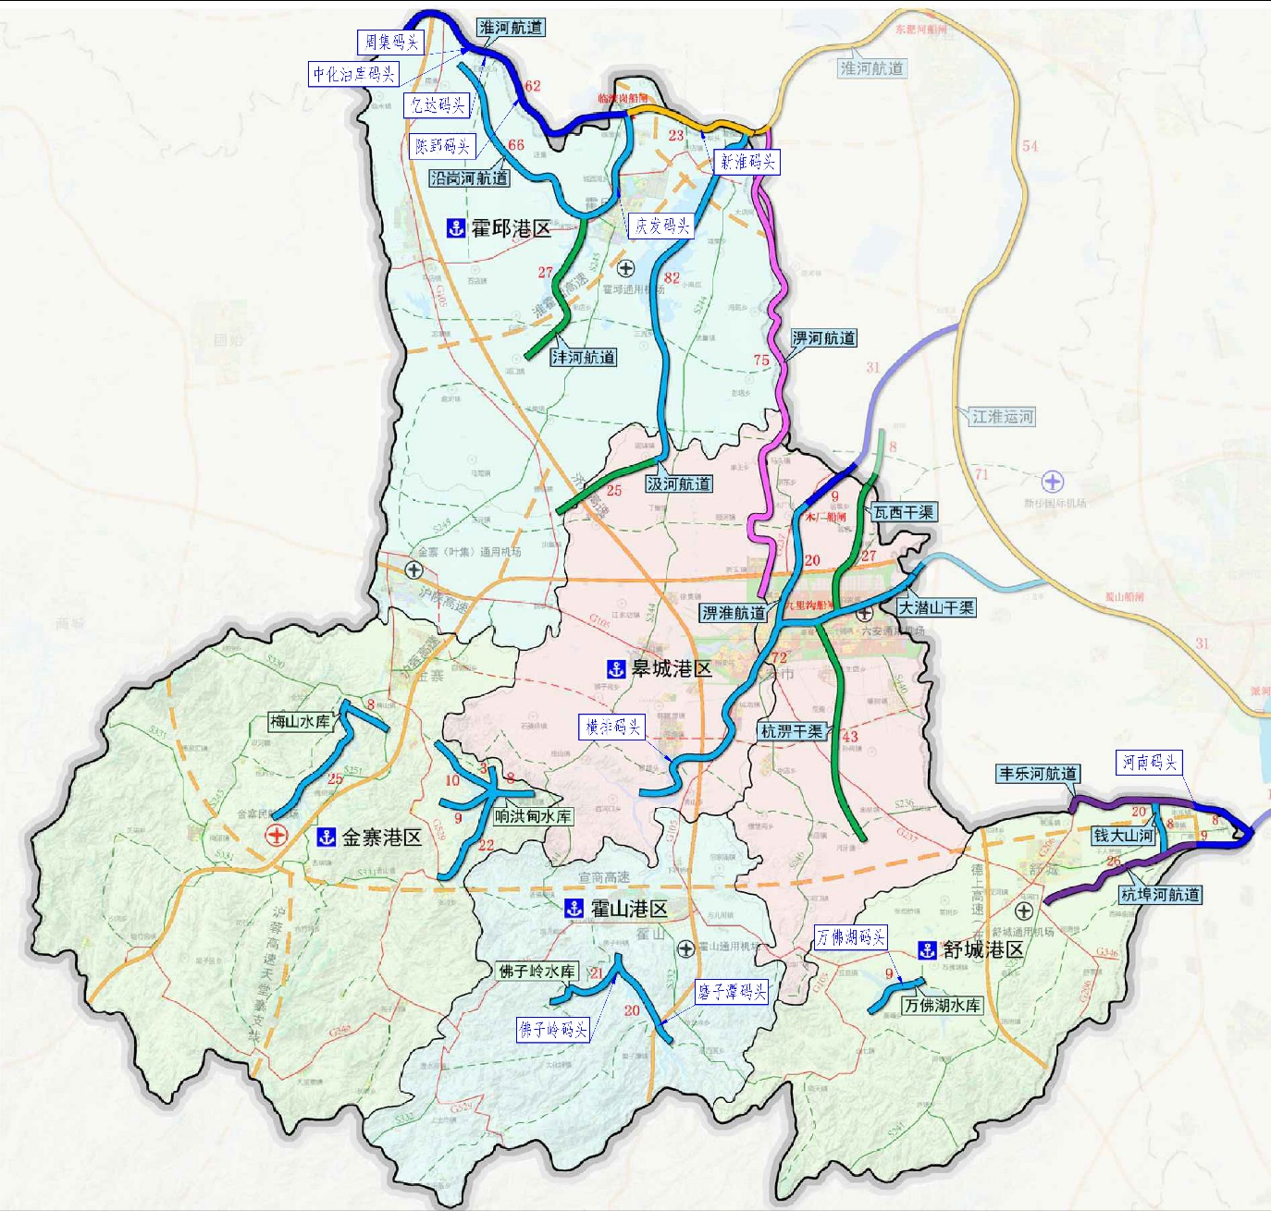
图2-2 六安港码头现状图

甸水库库区旅游航道为补充的干支相接的航道网络，为水运业和经济社会发展发挥了积极作用。根据六安市最新航道普查资料，至2017年底，六安市共有航道22条，航道里程824.6公里，约占安徽全省航道总里程的12.4%，等级航道668.02公里，占全市航道总里程的81%。其中二级航道22.8公里，三级航道62.2公里，五级航道28.29公里，六级航道475.7公里，七级航道79.05公里。
六安市航道发展呈现以下特点：一是六安市航道里程虽长，但没有形成有效的航道网，除淮河以外，其他航道条件较差。全市航道等级除正在升级建设的淮河航道其余所有航道都在五级及其以下。淠淮航道、大潜山干渠及其支流因水资源问题只有季节性通航，库湖区为封闭性水域。近30年，六安市航道虽得到局部改善，但大部分航道仍维持现状，航道没有升级、贯通成网，成为制约六安市水运发展的瓶颈；二是六安城区缺乏通江达海的水运通道，水运优势未能充分发挥，目前，六安市规划的高等级航道是淮河和丰乐河，腹地主要是霍邱、舒城等地，主要服务各地的铁矿石、矿建材料和粮油产品出口等。

表2-2 六安市航道现状表
航道名称 | 区域 | 起讫点 | 里程（km) | 等级
杭埠河航道 | 舒城 | 马家河口桥—六从渡口 | 26.28 | 等外
 | 舒城 | 六从渡口-桃园 | 8.65 | 5
丰乐河航道 | 舒城 | 桃溪大桥-后湾 | 12.8 | 等外
 | 舒城 | 后湾-河南作业区 | 7.65 | 6
 | 舒城 | 河南作业区-三河粮站 | 8.2 | 5
钱大山航道 | 舒城 | 将军宕-钱大山码头 | 3.5 | 等外
 | 舒城 | 钱大山码头-后湾 | 4.6 | 6
万佛湖湖区航道 | 舒城 | 寺冲口-双桂；松渡码头-万佛岛；万佛岛-燕子岛；燕子岛-双龙岛；双龙岛-松渡码头 | 19.82 | 6
瓦东干渠航道 | 市区 | 王岗节制闸-古楼岗大桥 | 27.81 | 7
大潜山干渠航道 | 市区 | 两河口-双墩 | 152.1 | 6
淠淮航道 | 市区 | 九里沟-木厂船闸 | 19.76 | 6
 |  | 木厂船闸-柿园 | 9 | 6
瓦西干渠航道 | 市区 | 谢铺-桃园瓮店 | 17.16 | 等外
 |  | 桃园瓮店-百家堰节制闸 | 18.19 | 7
杭淠干渠航道 | 市区 | 皋堰-打山渡槽 | 42.62 | 等外
沿岗河航道 | 霍邱 | 周集-高塘桥 | 15.11 | 6
 |  | 高塘桥-临淮岗船闸 | 40.85 | 6
 |  | 临淮岗船闸-老坝头 | 10.4 | 6
沣河航道 | 霍邱 | 河口大桥-沣河口 | 27.25 | 7
汲河航道 | 霍邱 | 老洪集-固镇桥 | 25.45 | 等外
 |  | 固镇桥-溜孜口 | 82.46 | 6
淠河航道 | 霍邱 | 迎河集-大店岗桥 | 12.46 | 6
 |  | 大店岗桥-淠河口 | 11.44 | 6
淮河航道 | 霍邱 | 三河尖-临淮岗船闸 | 62.2 | 3
 |  | 临淮岗船闸-孟家新台子 | 22.8 | 2
佛磨航道 | 霍山 | 东西线分汊口-龙井冲码头 | 11 | 6
 |  | 龙井冲码头-磨子潭坝下桥 | 5.8 | 7
佛白航道 | 霍山 | 坝上旅游码头-大河北码头 | 11.5 | 5
 |  | 大河北码头-白莲岩大桥 | 9.8 | 等外
鲜油航道 | 金寨 | 鲜花岭-油店匡沟 | 12.15 | 6
鲜马航道 | 金寨 | 鲜花岭-马店 | 13.35 | 6
鲜响航道 | 金寨 | 鲜花岭-响洪甸码头 | 10.68 | 6
青上航道 | 金寨 | 青峰岭-上码头 | 25.35 | 6
鲜青航道 | 金寨 | 鲜花岭-张冲桥 | 24.75 | 6
 |  | 张冲桥-青山桥 | 3.85 | 等外
青洪航道 | 金寨 | 复新河—丰收桥西 | 7.8 | 6

（二）锚地
《六安港总体规划调整（2011-2025）》中在周集作业区、临淮岗作业区、五里闸作业区、桃溪作业区和正阳关作业区设置永久锚地及相应配套设施。

2.3 修造船厂现状
目前，六安市境内无修造船厂。

2.4 近期设施建设情况

2.4.1 生活污水处理设施
根据污水处理厂的服务区域划分，港区生活污水排放至相应污水处理厂进行处置。六安市各污水处理厂情况见下表。
表2-3 六安市主要污水处理厂情况汇总
项目名称 | 规模  （万吨/日） | 运营单位 | 排放  标准
六安市城北污水处理厂 | 8 | 市排水公司 | 一级A
六安市凤凰桥污水处理厂 | 4 | 市排水公司 | 一级A
六安东部新城污水处理厂 | 2 | 市排水公司 | 一级A
六安市东城污水处理厂 | 2 | 中冶华天工程技术有限公司 | 一级A
六安市城南污水处理厂 | 2.5 | 上海海姆环境工程有限公司  安徽高迪科技有限公司 | 一级A
叶集污水处理厂 | 2 | 叶集区云水水务投资有限公司 | 一级A
霍邱县城北污水处理厂 | 4 | 阜阳创业水务有限公司霍邱分公司 | 一级A
舒城县污水处理厂 | 4.2 | 舒城县清源水务有限公司 | 一级A
金寨县污水处理厂 | 3 | 金寨金叶水务有限公司开发区分公司 | 一级A
金寨老城区污水处理厂 | 1 | 金寨金叶水务有限公司 | 一级A
霍山县污水处理厂 | 4 | 霍山国祯污水处理有限公司 | 一级A
合计 | 36.7

2.4.2 含油污水处理设施
船舶产生的少量油污水主要依靠油桶存储，之后由港口将船舶产生油污水收集至油污水收集罐中。除中化油库码头具备码头面油污水收集系统和处理能力，其他码头产生的含油污水主要由码头自行收集，再交由有资质的单位转运处理。

2.4.3 固体废物处理设施
根据垃圾处理厂的服务区域划分，港区固体垃圾由环卫垃圾车转运至相应垃圾处理厂进行处置。六安市各垃圾处理厂情况见下表。
表2-4 六安市主要垃圾处理厂情况汇总
厂 名 | 地址（县区） | 设计处理能力（吨/天） | 处理方式 | 备注
六安三峰 | 裕安区 | 600 | 焚烧 | 已建
金寨海创 | 金寨县 | 300 | 焚烧 | 已建
霍邱海创 | 霍邱县 | 400 | 焚烧 | 已建
霍邱  垃圾填埋场 | 霍邱县 | 235 | 填埋 | 已建
金寨  垃圾填埋场 | 金寨县 | 205 | 填埋 | 已建
霍山  垃圾填埋场 | 霍山县 | 220 | 填埋 | 已建
叶集  垃圾填埋场 | 叶集 | 200 | 填埋 | 已建
六安市生活垃圾焚烧发电二期 | 裕安区 | 600 | 焚烧 | 拟建
金寨县生活垃圾焚烧发电二期 | 金寨县 | 300 | 焚烧 | 拟建
舒城县生活垃圾焚烧厂 | 金寨县 | 400 | 焚烧 | 拟建
霍山县生活垃圾焚烧发电 | 霍山县 | 260 | 焚烧 | 拟建
霍邱县生活垃圾焚烧发电（二期） | 霍邱县 | 400 | 焚烧 | 拟建

第3章 污染物接收、转运和处置现状

3.1 港口污染物接收、转运和处置现状

3.1.1 港口污染物种类分析
根据《港口和船舶污染物接收转运及处置设施建设方案编制指南》，结合六安市污染物的实际情况，本方案所涉及的污染物种类主要包括含油污水、生活污水、初期雨水和固体垃圾。
含油污水：根据六安市实际情况，主要来源于货运码头的流动机械、汽车冲洗等。
生活污水：港区、码头生活污水主要来自办公楼、食堂、浴室和其他辅助建筑物的卫生间等。生活污水主要污染因子为pH、悬浮物、化学需氧量（COD_{Cr}）、五日生化需氧量、氨氮、总磷、石油类、动植物油、阴离子表面活性剂等。
初期雨水：根据六安市实际情况，主要来源于码头面和作业厂区等。
固体垃圾：港口垃圾分为工业垃圾和生活垃圾，工业垃圾指港区、码头产生的固体废弃物主要包括锅炉废渣、货物杂质、机修和维护产生的废品、油渣泥和废料等，生活垃圾来源于港口作业人员在生活中产生的固体废物垃圾以及旅游码头游客产生的各种固体垃圾。

3.1.2 港口污染物接收、转运及处置现状

3.1.2.1 含油污水
根据调研，港口含油污水相对较少，主要为码头的装卸机械的维修、冲洗等。目前，六安市现有11座码头均建有含油污水接收、转运及处置设施。
对于港口产生的含油污水主要是由港口收集至储罐或油污水池，再运送至签订协议的有资质回收的单位进行接收处置（中化石油码头自建有处置设施）。港口油污水处置流程图3-1。
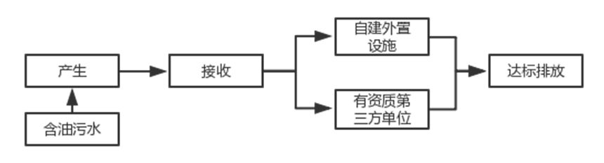
图3-1 港口油污水处置流程图

3.1.2.2 生活污水
六安港码头产生的生活污水根据码头规模、类别以及生活区设置的不同，生活污水产生量差异较大，港口码头定员人员参考《港口码头劳动定员标准》。码头定员数量少，码头无生活区的产生生活污水量少或不产生生活污水；码头设置生活区，码头定员数量多的产生生活污水量多。
目前，周集码头和闸口村1号码头建有生活污水处理系统，对港口内生活污水和码头污水处理后循环使用；庆发码头污水直接接入临淮岗镇污水管网；其他各港口码头相关污水处理系统正常运转，港口码头污水不存在直排河流污染水体。现状接收、转运及处置流程见图3-2。
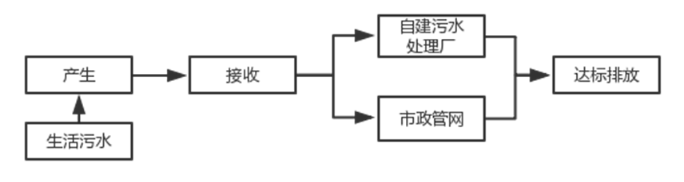
图3-2 港口生活污水处置流程图

3.1.2.3 港口初期雨水
2017年底前，港内各码头已进行了码头环保提升，并通过了整改验收，完成了对全港区码头自身污染的抑制和处理工作。具体包括设置全场喷淋设施、泊位前沿雾炮设施、进港道路及泊位前沿硬化、进出港出入口设置洗车台等。
其中对码头初期雨水的处理方式主要为在码头前沿设置拦水坎、四周相连排水沟及沉淀池，沉淀处理后由经营单位对初期雨水进行循环使用。对于中化油库码头自建有一套初期含油雨污水收集处理设施，并配备有事故废水收集处理系统可以正常运转。
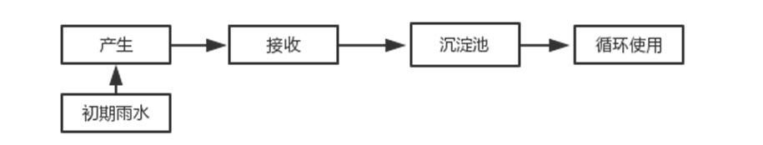
图3-3 港口初期雨水处置流程图

3.1.2.4 港口生活垃圾
港口垃圾主要分为生活垃圾和工业垃圾，工业垃圾由企业根据项目环境影响评价中的内容，按规定处理。目前，各个码头都配备2类分类垃圾桶，建立相关的垃圾接收点。六安港各码头均已签订相关协议。港口生活垃圾接收处置主要流程为：港口企业负责配备2类分类垃圾桶，建立垃圾接收点，环卫公司或企业内部后勤部门、或社会上专业的环卫公司进行转运。港口生活垃圾接收转运处置流程详见图3-3。
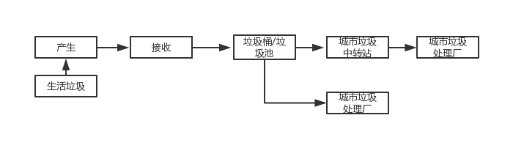图3-4 港口垃圾接收转运处置处置流程图

3.2 船舶污染物接收、转运和处置现状

3.2.1 船舶污染物种类概述
根据《船舶污染物接收和船舶清舱作业单位接收处理能力要求》（JT/T 673-2006）给出的船舶污染物的概念及范围，结合MARPOL73/78相关附则，污染物主要包括油类污染物、有毒液体物质（NLS）、生活污水和船舶垃圾4类。其中油类污染物包括船舶产生的残油和含油污水，有毒液体物质包括有毒液体物质残余物和残余物与水的混合物。根据《指南》要求，本方案重点研究对象为船舶含油污水、船舶生活污水和船舶垃圾。

3.2.2 船舶污染物接收、转运及处置流程

3.2.2.1 含油污水
根据实地调研，六安港现有11个码头均建有船舶油污水接收设施，各码头均建有单体有效容积5立方米的船舶油污水接收罐及配套设施，用于接收船舶油污水。
港区将油污水集中到的岸上油污水接收罐/池，最终通过罐车将船舶油污水转运至有资质的污水处理厂处理，最终实现船舶污染物的无害化处置。
图3-5 船舶油污水处置流程示意图
当前，六安市现有11处码头均设置了船舶油污水接收设施（见表3-1）。
表3-1 六安市船舶油污水接收设施汇总表
序号 | 港口名称 | 港区 | 设备
1 | 闸口村1#码头 | 霍邱 | 配备5立方米油污水收集罐1个及其附属设施
2 | 中化石油油库码头 | 霍邱 | 配备5立方米油污水收集罐1个及其附属设施
3 | 周集码头 | 霍邱 | 配备5立方米油污水收集罐1个及其附属设施
4 | 陈郢码头 | 霍邱 | 配备5立方米油污水收集罐1个及其附属设施
5 | 庆发码头 | 霍邱 | 配备5立方米油污水收集罐1个及其附属设施
6 | 新淮码头 | 霍邱 | 配备5立方米油污水收集罐1个及其附属设施
7 | 河南码头 | 舒城 | 配备5立方米油污水收集罐1个及其附属设施
8 | 万佛湖旅游码头 | 舒城 | 配备5立方米油污水收集罐1个及其附属设施
9 | 佛子岭旅游码头 | 霍山 | 配备5立方米油污水收集罐1个及其附属设施
10 | 别山湖旅游码头 | 霍山 | 配备5立方米油污水收集罐1个及其附属设施
11 | 横排旅游码头 | 皋城 | 配备5立方米油污水收集罐1个及其附属设施

3.2.2.2 生活污水
根据现场调研，六安现状11座码头，尚未布置生活污水接收设施。六安市共有船舶1582艘，其中400总吨以上（含400总吨）船舶1173艘已具备生活污水收集或安装处理装置；100至400总吨船舶（含100总吨、不含400总吨）409艘，其中8艘已具备生活污水收集或安装处理装置，其余401艘暂不具备生活污水收集或处理功能，。同时，要求新建和在建船舶在建设过程同步建设生活污水收集和处置装置。
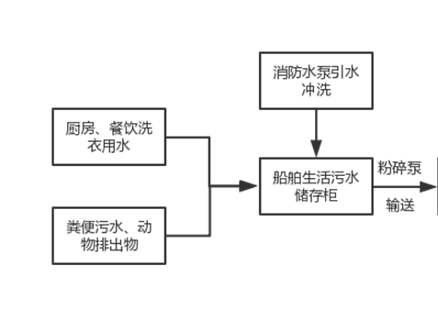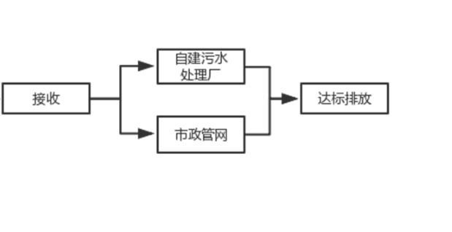
图3-6 船舶生活污水处置流程示意图

3.2.2.3 船舶垃圾
六安港2019年度辖区内船舶固体垃圾接收设施衔接总体情况较好，接收船舶垃圾量约32吨。根据实地调研，至2019年底，六安市对全部作业港区设置了约52个垃圾回收桶，免费接收靠泊船舶垃圾。六安市还积极督促辖区水上运输及港口企业认真开展船舶污染物接收转运处置工作，制定船舶污染物接收台账，规范填写使用联单。辖区所有码头均已配备船舶生活垃圾回收桶并与当地社区（垃圾站）签订垃圾清运合同。
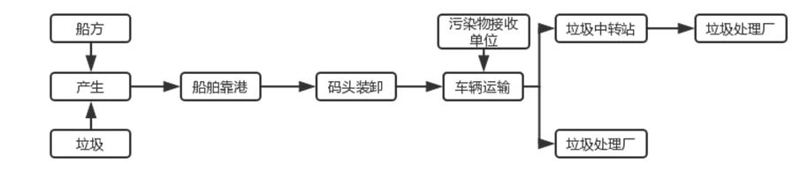
图3-7 船舶垃圾处置流程示意图

3.3 船舶污染物产生量预测
六安市船舶污染物主要为含油污水、生活污水和船舶垃圾，船舶污染物产生量预测主要根据《指南》的经验公式计算如下：
（1）机舱残油污水
机舱残油污水产生量计算经验公式：
T_{机舱残油污水}=(f_{N}·W_{N}·N+ f_{T}·W_{T}·T+ f_{G}·W_{G}·G) α （3-1）
其中式中：T_{机舱残油污水}——机舱残油污水产生量，单位吨/年；
f ——权重系数，其中f_{N}为0.1，f_{T}为0.9，f_{G}为0.0。
W_{N}——每艘次船舶产生的机舱残油污水均量推荐值，取值0.2吨每艘次。
W_{T}——每万总吨船舶产生的机舱残油污水均量推荐值，取值2.0吨每万吨。
W_{G}——每万吨货物吞吐量产生的机舱残油污水均量推荐值，取值2.4吨每万吨。
N——年船舶进港总艘次，单位为艘次每年；
T——年进出港船舶总吨，单位为万吨每年；
G——年港口货物吞吐量，单位为万吨每年；
α——修正系数为0.3。
根据相关调研,六安市港区吞吐量统计数据，同时参考其进出港域船舶艘次、总吨位的统计数据。
根据公式（3-1）的计算方法以及2019年相关数据可以初步估算出目前六安港口船舶机舱残油污水的产生量，具体数值见表3-2。
表3-2 六安港船舶油污水每年产生量估算值
港区 | 机舱残油污水产生量（吨）
六安 | 216.06
（2）化学品洗舱水产生量估算
六安港无化学品洗舱站，因此不产生化学品洗舱水。
（3）船舶生活污水和垃圾的产生量估算
船舶生活污水和垃圾与船舶进出港艘次与船员人数密切相关。因此，其计算按照公式（4-2）进行。
T₃=W_{N}·N₁·D₁·S₁+ W_{N}·D₂·S₂ （3-2）
式中：
T₃——船舶生活污水或垃圾的产生量；
W_{N}——污染物人均产生量。货船生活污水取值 0.03（吨），客船生活污水取值 0.01（吨），船舶垃圾取值 0.001（吨）；
N₁——货船全年进港总艘次；
D₁——每艘货船船舶污染物储存时间，取值为 1 天；
S₁——货船平均船员数量。六安市内河港口主力船型以 100-1000
吨及为主，按照《船舶最低安全配员规则》，船员按 4 人取；
D₂——每艘客船船舶污染物储存时间，取值为 0.5 天。
S₂——客船全年载客人次。
根据表3-4中2019年六安港进港船舶艘次统计数据，按照公式（3-2）可计算六安港产生的生活污水和生活垃圾量。
表3-3 六安市港船舶生活污水和生活垃圾每年产生量估算值
港区 | 船舶生活污水产生量（吨） |  | 船舶生活垃圾产生量（吨）
 | 货船 | 客船 | 货船 | 客船
六安 | 1595.16 | 0 | 53.17 | 249.7
综上，六安港口船舶油污水、化学品洗舱水、船舶生活污水和船舶垃圾4类污染物年产生量估算值见表3-4。
表3-4 2019 年六安港4类到港船舶污染物年产生量估算值
港区 | 船舶油污水  （吨） | 船舶垃圾（吨） | 船舶生活污水  （吨） | 化学品洗舱水（吨）
六安 | 216.06 | 302.87 | 1595.16 | 0
根据六安港各港口2019年港口吞吐量、进港船舶艘次、总吨位数据（表 3-4），再按照各港口总体规划，预测六安港口2020年港口吞吐量、进港船舶艘次、总吨位，估算2020年六安港各港口船舶生活污水、船舶生活垃圾和船舶油污水。
2020年4类到港船舶污染物产生量估算值见表3-5。

表3-5 2020年六安港4类到港船舶污染物年产生量估算值
港口 | 船舶油污水  （吨） | 船舶垃圾（吨） | 船舶生活污水  （吨） | 化学品洗舱水  （吨）
六安 | 231.18 | 324.07 | 1706.82 | 0

3.4 问题与建议
（1）船舶污染物接收转运处置相关的政策和制度有待完善，增设电子化管理系统。
船舶污染物接收转达处置涉及到交通（海事）、生态环境、城管等多部门在不同环节的监管，在具体实施中尚缺乏有效的联合监管机制，污染物在移交过程中由于缺少覆盖所有船舶的资源库未能实现信息共享，未能实现船舶污染物接收转运处置的全流程监管。
（2）港口、船舶污染物接收、转运及处置设施需进一步完善。
六安市地方海事处在内河港口和船舶污染物接收方面做了大量卓有成效的工作，但是污染物接收、转运及处置设施仍需要进一步进行完善。
（3）固体垃圾分类需要进一步细化。
上一轮建设方案按照两类污染物进行收集，本次依据最新要求按厨余垃圾、可回收垃圾、有害垃圾、其他垃圾分类接收，交由环卫部门转运和处置。
（4）污染物接收、转运及处置工作需要多部门联通。
污染物接收、转运及处置是一项涉及多部门、多领域协作的重要工作。需要进一步调动发改、交通（海事）、生态环境、住建、城管、水利等多部门的积极性，多部门联通，相互配合积极推进船舶水污染接收转运处置工作。

第4章 建设目标

4.1 污染物控制要求

4.1.1 国际公约——《MARPOL73/78防污公约》
1973年国际海事组织（IMO）在伦敦召开国际海洋防污染会议，制定了第一个不限于油污染的具有普遍意义的《1973年国际防止船舶造成污染公约》(简称MARPOL73公约)。IMO于1978年2月召开了油船安全与防止污染会议，通过了MARPOL73公约的1978年议定书，73公约和78议定书合称为《73/78防污公约》，即MARPOL73／78。我国于1983年7月1日加入MARPOL73/78，成为该公约的缔约国。MARPOL73/78于1983年10月2日生效。MARPOL73/78防污公约对船舶污染物的控制要求如表4-1所示：
表4-1 《MARPOL73/78防污公约》对船舶污染物的控制要求
MARPOL73/78防污公约附则 | 船舶污染物排放相关规定
附则I：防止油污规则 | 油船货油舱处所的含油污水(货油舱污压载水、洗舱水、泵舱舱底水)排放规定：  船舶不在特殊区域之内；船舶距最近陆地50nmile以上；船舶正在途中航行；油量瞬间排放率不超过30L/nmile；排放海中的总油量不得超过上航次载油量的1／30000；排油监控系统及污油水舱的装置正在运行。  关于排油监控系统和滤油设备的规定：  ①凡400总吨～10000总吨的任何船舶，应装设经主管机关认可的滤油设备，保证通过该设备排放入海的含油量不超过15ppm；  ②凡10000总吨及以上的任何船舶，除应装设同上述①一样的滤油设备外，还应装设当超过15ppm时报警并自动停止排放的装置；  ③对专门从事在特殊区域内航行的船舶，当船舶设有能够容纳留存在船上的全部含油舱底水的贮存柜，且港口有接收设备时，这样的船舶可不设滤油设备和警报装置；  ④小于400总吨的船舶，应保证设有将油类或含油类混合物留存在船上的设备。  凡150总吨及以上的油船，应备有油类记录簿第一部分(机舱的作业记录)和第二部分(货油和压载作业记录)；凡400总吨及以上的非油船，应备有油类记录簿第一部分(机舱的作业记录)。
附则Ⅱ：防止散装有毒液体物质污染规则 | 对有毒液体物质排放的规定：  (1)船舶在航行途中，自航船航速≥7kn，非自航船航速≥4kn  (2)排出口位于水线以下并远离海水入口；  (3)距最近陆地≥12nmile，水深≥25m。
附则Ⅳ：防止船舶生活污水污染规则 | 除下列情况外，应禁止将生活污水排放入海。  （1）在距最近陆地3nmile以外，排放生活污水需经由主管机关批准的设备粉碎和消毒；或在12nmile以外排放未经粉碎和消毒的生活污水。排放时船舶应以不小于4kn的航速在航行途中，以中等速率进行排放。  （2）船上的生活污水处理装置正在运转。
附则Ⅴ：防止船舶垃圾污染规则 | 各缔约国政府，应在各港口和装卸站设置足够数量的垃圾接收设施。  400总吨及以上的船舶和经核准载运15人或以上的船舶，以及固定或浮动平台，均须配备《垃圾记录薄》，当进行下列各项工作时应记录在《垃圾记录簿》中：  ·向海里排放垃圾时；  ·向港口接收设施排放垃圾时；  ·在船上焚烧垃圾时；  ·意外地或在其他特殊情况下排放垃圾时。

4.1.2 国内法规
（1）《中华人民共和国水污染防治法》2017年修订版
中华人民共和国水污染防治法是为了保护和改善环境，防治水污染，保护水生态，保障饮用水安全，维护公众健康，推进生态文明建设，促进经济社会可持续发展。根据2017年6月27日第十二届全国人民代表大会常务委员会第二十八次会议《关于修改〈中华人民共和国水污染防治法〉的决定》第二次修正)，自2008年6月1日起施行。
表4-2 《中华人民共和国水污染防治法》污水防治相关条款
相关条款 | 具体内容
第五十九条 | 船舶排放含油污水、生活污水，应当符合船舶污染物排放标准。从事海洋航运的船舶进入内河和港口的，应当遵守内河的船舶污染物排放标准。  船舶的残油、废油应当回收，禁止排入水体。  禁止向水体倾倒船舶垃圾。  船舶装载运输油类或者有毒货物，应当采取防止溢流和渗漏的措施，防止货物落水造成水污染。  进入中华人民共和国内河的国际航线船舶排放压载水的，应当采用压载水处理装置或者采取其他等效措施，对压载水进行灭活等处理。禁止排放不符合规定的船舶压载水。
第六十条 | 船舶应当按照国家有关规定配置相应的防污设备和器材，并持有合法有效的防止水域环境污染的证书与文书。  船舶进行涉及污染物排放的作业，应当严格遵守操作规程，并在相应的记录簿上如实记载。
第六十一条 | 港口、码头、装卸站和船舶修造厂所在地市、县级人民政府应当统筹规划建设船舶污染物、废弃物的接收、转运及处理处置设施。  港口、码头、装卸站和船舶修造厂应当备有足够的船舶污染物、废弃物的接收设施。从事船舶污染物、废弃物接收作业，或者从事装载油类、污染危害性货物船舱清洗作业的单位，应当具备与其运营规模相适应的接收处理能力。
第六十二条 | 船舶及有关作业单位从事有污染风险的作业活动，应当按照有关法律法规和标准，采取有效措施，防止造成水污染。海事管理机构、渔业主管部门应当  加强对船舶及有关作业活动的监督管理。  船舶进行散装液体污染危害性货物的过驳作业，应当编制作业方案，采取有效的安全和污染防治措施，并报作业地海事管理机构批准。  禁止采取冲滩方式进行船舶拆解作业。
（2）中华人民共和国防治船舶污染内河水域环境管理规定（中华人民共和国交通运输部令2015年第25号）
中华人民共和国防治船舶污染内河水域环境管理规定为防治船舶及其作业活动污染内河水域环境，保护内河水域环境，根据《中华人民共和国水污染防治法》《危险化学品安全管理条例》等法律、行政法规，制定本规定。《中华人民共和国防治船舶污染内河水域环境管理规定》已于2015年12月15日经第25次部务会议通过，自2016年5月1日起施行。
表4-3 《中华人民共和国防治船舶污染内河水域环境管理规定》船舶污水防治相关条款
相关  条款 | 具体内容
第八条 | 港口、码头、装卸站以及从事船舶水上修造、水上拆解、打捞等作业活动的单位，应当按照国家有关规范和标准，配备相应的污染防治设施、设备和器材，并保持良好的技术状态。同一港口、港区、作业区或者相邻港口的单位，可以通过建立联防机制，实现污染防治设施、设备和器材的统一调配使用。港口、码头、装卸站应当接收靠泊船舶生产经营过程中产生的船舶污染物。从事船舶水上修造、水上拆解、打捞等作业活动的单位，应当按照规定处理船舶修造、打捞、拆解过程中产生的污染物。
第十三条 | 内河水域航行、停泊和作业的船舶，不得违反法律、行政法规、规范、标准和交通运输部的规定向内河水域排放污染物。不符合排放规定的船舶污染物应当交由港口、码头、装卸站或者有资质的单位接收处理。禁止船舶向内河水体排放有毒液体物质及其残余物或者含有此类物质的压载水、洗舱水或者其他混合物。禁止船舶在内河水域使用焚烧炉。禁止在内河水域使用溢油分散剂。
第十六条 | 第十六条禁止向内河水域排放船舶垃圾。船舶应当配备有盖、不渗漏、不外溢的垃圾储存容器或者实行袋装，按照《船舶垃圾管理计划》对所产生的垃圾进行分类、收集、存放。船舶将含有有毒有害物质或者其他危险成分的垃圾排入港口接收设施或者委托船舶污染物接收单位接收的，应当提前向对方提供此类垃圾所含物质的名称、性质和数量等信息。
第二十条 | 船舶污染物接收单位在污染物接收作业完毕后，应当向船舶出具污染物接收处理单证，并将接收的船舶污染物交由岸上相关单位按规定处理。船舶污染物接收单证上应当注明作业双方名称、作业开始和结束的时间、地点，以及污染物种类、数量等内容，并由船方签字确认。船舶应当将船舶污染物接收单证与相关记录簿一并保存备查。

4.1.3 相关标准规范要求
（1）《中华人民共和国船舶污染物排放标准》（GB3552-2018）
本标准适用于中华人民共和国领域和管辖的其他海域内，船舶向环境水体排放含油污水、生活污水、含有毒液体物质的污水和船舶垃圾等行为的监督管理。本标准不适用于为保障船舶安全或救护水上 人员生命 安全所必须的临时性排放行为。
- 含油污水排放控制要求
船舶含油污水的排放控制要求按表4-4规定执行。机器处所油污水污染物排放控制按表4-5规定执行，排放应在船舶航行中进行。
表4-4 船舶含油污水排放控制标准
污水类别 | 水域类别 | 船舶类别 |  | 排放控制标准
机器处所  油污水 | 内河 | 2021年1月1日之前建造的船舶 |  | 自2018年7月1日起，按本标准4.2执行或收集并排入接收设施。
 |  | 2021年1月1日及以后建造的船舶 |  | 收集并排入接收设施
 | 沿海 | 400总吨及以上船舶 |  | 自2018年7月1日起，按本标准4.2执行或收集并排入接收设施。
 |  | 400总吨以下船舶 | 非渔业船舶 | 自2018年7月1日起，按本标准4.2执行或收集并排入接收设施。
 |  |  | 渔业船舶 | （1）自2018年7月1日起至2020年12月31日止， 按本标准4.2执行；（2）自2021年1月1日起，按本标准4.2执行或收集并排入接收设施。
含货油残余物的油污水 | 内河 | 全部油船 |  | 自2018年7月1日起，收集并排入接收设施。
 | 沿海 | 150总吨及以上油船 |  | 自2018年7月1日起，收集并排入接收设施，或在船舶航行中排放，并同时满足下列条件：（1）油船距最近陆地50海里以上；（2）排入海中油污水含油量瞬间排放率不超过30升/海里；（3）排入海中油污水含油量不得超过货油总量的1/30000；（4）排油监控系统运转正常。
 |  | 150总吨以下油船 |  | 自2018年7月1日起，收集并排入接收设施。

表4-5 船舶机器处所油污水污染物排放限值
污染物项目 | 限值 | 污染物排放监控位置
石油类（mg/L） | 15 | 油污水处理装置出水口
- 生活污水排放控制要求
在内河和距最近陆地3海里以内（含）的海域，根据船舶类别和安装（含更换）生活污水处理装置的时间，利用船载生活污水处理装置处理的船舶生活污水分别执行相应的污染物排放限值。
在2012年1月1日以前安装（含更换）生活污水处理装置的船舶，向环境水体排放生活污水，其污染物排放控制按表4-6规定执行。
表4-6 船舶生活污水污染物排放限值（一）
序号 | 污染物项目 | 限值 | 污染物排放监控位置
1 | 五日生化需氧量（BOD₅）（mg/L） | 50 | 生活污水处理装置出水口
2 | 悬浮物（SS）（mg/L） | 150
3 | 耐热大肠 菌群数 （个/L） | 2500
在2012年1月1日及以后安装（含更换）生活污水处理装置的船舶，向环境水体排放生活污水，其污染物排放控制按表4-7规定执行。
表4-7 船舶生活污水污染物排放限值（二）
序号 | 污染物项目 | 限值 | 污染物排放监控位置
1 | 五日生化需氧量（BOD_{5）}（mg/L） | 25 | 生活污水处理装置出水口
2 | 悬浮物 （SS）（mg/L） | 35
3 | 耐热大肠 菌群数（ 个/L） | 1000
4 | 化学需氧量（CODCr）（mg/L） | 125
5 | pH值（无量纲） | 6~8.5
6 | 总氯（总余氯）（mg/L） | ＜0.5
在2021年1月1日及以后安装（含更换）生活污水处理装置的客运船舶，向内河排放生活污水，其污染物排放控制按表4-8规定执行。
表4-8 船舶生活污水污染物排放限值（三）
序号 | 污染物项目 | 限值 | 污染物排放监控位置
1 | 五日生化需氧量（BOD5）（mg/L） | 20 | 生活污水处理装置出水口
2 | 悬浮物 （SS）（mg/L） | 20
3 | 耐热大肠 菌群数（ 个/L） | 1000
4 | 化学需氧量（CODCr）（mg/L） | 60
5 | pH值（无量纲） | 6~8.5
6 | 总氯（总余氯）（mg/L） | ＜0.5
7 | 总氮（mg/L） | 20
8 | 氨氮（mg/L） | 15
9 | 总磷（mg/L） | 1.0
- 含有毒液体物质的污水排放控制要求
船舶在沿海排放含有毒液体物质的污水，按表4-9规定执行。
表4-9 含有毒液体物质的污水排放控制要求
污水中含有以下任何一种有毒液体物质 | 排放控制要求
（1）X类物质；（2）Y类物质中的高粘度或凝固物质；（3）未按规定程序卸货的Y类物质；（4）未按规定程序卸货的Z类物质 | 如不能免除预洗，船舶在离开卸货港前应按规定程序预洗，预洗的洗舱水应排入接收设施。其中，X类物质应预洗至浓度小于或等于0.1%（质量百分比），浓度达到要求后应将舱内剩余的污水继续排入接收设施，直至该舱排空。预洗后，再向该舱注水产生的含有毒液体物质的污水排放按本标准6.2执行。
（1）按规定程序卸货的Y类物质；（2）按规定程序卸货的Z类物质 | 按本标准6.2执行；对于2007年1月1日之前建造的船舶，含Z类物质或暂定为Z类物质的污水排放，可免除6.2 c）中在 水线以下通过水下排出口排放的要求。
④船舶垃圾排放控制要求
在任何海域，应将塑料废弃物、废弃食用油、生活废弃物、焚烧炉灰渣、废弃 渔具和电子垃圾收集并排入接收设施。
在任何海域，对于货舱、甲板和外表面清洗水，其含有的清洁剂或添加剂不属于危害海洋环境物质的方可排放；其他操作废弃物应收集并排入接收设施。
在任何海域，对于不同类别船舶垃圾的混合垃圾的排放控制，应同时满足所含每一类船舶垃圾的排放控制要求。

4.1.4 其他相关政策
（1）《安徽省水污染防治工作方案》
要求加强船舶港口污染控制。积极治理船舶污染。依法强制报废超过使用年限的船舶。2021年起投入使用的船舶执行新的环保标准，其他船舶于2020年底前按照新标准完成改造，经改造仍不能达到要求的，限期予以淘汰。规范拆船行为，禁止冲滩拆解。
增强港口码头污染防治能力。编制实施港口、码头污染防治方案。加快垃圾接收、转运及处理处置设施建设，提高含油污水、化学品洗舱水等接收处置能力及污染事故应急处置能力。全省119家港口码头、146家船舶修造厂于2020年底前达到建设要求。港口、码头的经营人应制定防治船舶及其有关活动污染水环境的应急预案。
（2）《六安市水污染防治工作方案》
加强船舶港口污染控制。积极治理船舶污染。依法强制报废超过使用年限的船舶。根据有关船舶及其设施、设备的相关环保新的标准要求，2021年起投入使用的河流船舶执行新的标准，其他船舶于2020年底前完成改造，经改造仍不能达到要求的，限期予以淘汰（市交通局牵头）。造船厂应规范拆船行为，禁止冲滩拆解(市经信委牵头)。(以上工作市环保局、市农委、市工商质监局等依职责分工负责)
增强港口码头污染防治能力。加快对港口、码头垃圾处理处置设施建设，提高对含油污水、化学品洗舱水等接收处置能力及污染事故应急能力，六安市4家码头2020年底前达到环保要求。港口、码头的经营人应制定防治船舶及其有关活动污染水环境的应急预案。强化内河危险货物运输监管，严格落实危险货物港口作业和船舶报告制度，严格查处危险货物瞒报、谎报和匿报，以及超等级、超品类、超数量靠泊作业的行为。（市交通局牵头，市经信委、市住建委、市农委等依职责分工负责）

4.2 建设目标
《船舶与港口污染防治专项行动实施方案（2015～2020年）》，提出“会同工信、环保、住建等部门探索建立船舶污染物接收处置新机制，推动港口、船舶修造厂加快建设船舶含油污水、化学品洗舱水、生活污水和垃圾等污染物的接收设施，做好船港之间、港城之间污染物转运、处置设施的衔接，提高污染物接收处置能力，满足到港船舶污染物接收处置需求”。
《六安市人民政府办公室关于印发<六安市水污染防治工作方案>的通知》（六政秘〔2015〕230号）提出：积极治理船舶污染。依法强制报废超过使用年限的船舶。根据有关船舶及其设施、设备的相关环保新的标准要求，2021年起投入使用的河流船舶执行新的标准，其他船舶于2020年底前完成改造，经改造仍不能达到要求的，限期予以淘汰。增强港口码头污染防治能力。2015年底前，制定全市港口、码头、装卸站污染防治方案。加快垃圾接收、转运及处理处置设施建设，提高含油污水、化学品洗舱水等接收处置能力。2020年底前，全市港口码头和船舶修造厂达到建设要求。
故提出本建设方案的目标：到2020年底前，港口和船舶污染物接收、转运及处置设施配套完善，相关污染物合规处置率达到100%，船港之间、港城之间污染物转运、处置设施有效衔接，在交通（海事）、经信、生态环境、城管、渔政等多部门建立港口和船舶污染物接收处置联合监管机制，实行船舶污染物联单制。

4.3 接收、转运及处置模式
污染物的接收、转运及处置模式总体上可分为政府主导和市场主导两种。六安市港口和船舶污染物的接收、转运及处置工作建议采用“政府领导+企业实施，联合监管+舆论引导”模式，进一步明确涉及港口和船舶污染物防治作业的单位和对其负有监督管理职责的各部门的职责边界，交通运输（海事）、生态环境、城镇排水主管等部门要在当地政府的牵头组织下，建立完善和实施船舶水污染物转移处置联合监管制度，明确各自监管职责，建立部门间联合执法机制，共同打击船舶水污染物和危险废物非法转移处置行为。同时，需要建立健全保障机制，包括协调联动监管机制、污染物定期交送及激励机制、特殊区域政府购买环境服务机制、污染物接收处置单位守信激励与失信惩戒机制等，从而促进六安市各港口、码头和船舶污染物的接收、转运及处置模式进一步完善，基本实现无缝监管。
港口污染物方面，含油污水、生活污水的转运主要由企业负责，生活垃圾转运主要由城管（环卫）部门（市政垃圾处理厂等）负责；含油污水的处置生活污水、生活垃圾的处置由政府部门和企业共同承担。
船舶污染物方面，内河船舶各类污染物的接收主要由政府和港口企业负责，政府可通过给予资金补贴、奖励等方式进行补助。

第5章 建设方案

5.1 建设需求分析
通过现状分析，六安市的港口码头企业产生的污染物，其接收、转运、处置主要由港口码头企业经营人负责。根据《编制指南》要求，分别分析港口码头和船舶污染物接收、转运、处置设施建设需求。

5.1.1 港口污染物
（1）含油污水
港口码头含油污水产生、转运及处置情况：港口含油污水相对较少，港口码头含油污水主要集中在机械的维修、冲洗上。含油抹布、残油等危险废物处置各码头均根据协议交由本市有资质的危险废物处置单位处置。
建设需求分析：
严格落实当地环保部门环保有关要求，保证港口码头环保设施的达标建设和正常运行。码头原有的含油污水接收、转运、处置设施基本满足要求，不需额外建设。当地政府应加强监管。
（2）生活污水
港口码头生活污水产生、转运及处置情况：各港口码头产生的生活污水根据码头规模、类别以及生活区设置的不同，生活污水产生量差异较大。主要为厕所用水及洗衣、厨房用水。目前，各旅游码头游船已完成改造，不产生生活污水。
建设需求分析：
考虑到六安市港口（除庆发码头外）基本无市政排水管网覆盖，对市政环保设施依托性不足的情况。港区生活污水现采用雨污水分流排水机制，并由码头企业自建小型污水池集中，并根据协议由罐车转运至污水处理厂处理。目前六安市港口均配备相应污染物接收处置设施，仍需补充船舶生活污水接收上岸设施，当地政府应加强监管。
（3）生活垃圾
港口垃圾产生、转运及处置情况：六安市港口码头垃圾产生量主要有码头定员人员决定，总体年产生量不大。全市现有11个码头配备52个分类垃圾桶对垃圾进行分类管理。收集的垃圾由港口经营人集中交于所在地社区居委会（垃圾转运公司）统一运输和处置，转运及处置能力能够满足要求。
建设需求分析：目前港口垃圾接收、转运、处置设施能够满足要求，码头面按照4类垃圾桶进行布置。交通（海事）等部门应当加强监管，保障固体能够充分且及时得到处置。

5.1.2 船舶污染物
（1）船舶含油污水
船舶含油污水接收、转运及处置情况：截止2019年底，六安港现有11个码头均完成船舶油污水接收设施建设，船舶油污水的接收主要依托码头现有油污水处置设施。
建设需求：目前，油污水处置设施按港区布置，已基本覆盖六安市作业各港区，能很好地满足各码头船舶油污水上岸需求。
（2）船舶生活污水
船舶生活污水接收、转运及处置情况：2019年度，辖区内接收的船舶生活污水设施衔接总体情况不畅，码头船舶污水接收设施及相关配套运管制度不完善。100总吨以上400总吨以下船舶生活污水储存设施覆盖率低。
建设需求：
目前六安市船舶生活污水上岸设施不完善，需在2020年底前对11个码头的船舶生活污水上岸设施进行完善，当地政府应加强监管工作。
（3）船舶垃圾
船舶垃圾接收、转运及处置情况：六安港2019年度辖区内接收的船舶生活垃圾约32吨，设施衔接总体较好，全港区共建设有52个分类垃圾桶，船舶垃圾在接收后，直接由垃圾运输车运转到垃圾站，最后统一运送至垃圾处理厂处理。
建设需求分析：六安市能够很好的服务于六安到港船舶的垃圾后续的转运、处置。但仍需对船舶垃圾的接收进行进行分类回收处理，应加强对港区及船舶垃圾的宣传和监管力度。

5.2 建设规模和布局
根据建设规模和分布情况，依据港口和城市相关设施规划，提出港口和船舶污染物接收、转运及处置设施总体建设布局。

5.2.1 初期雨水
截止到2019年底，六安港各码头通过前沿设置拦水坎、四周相连排水沟及沉淀池，配备有有效的初期雨水接收设施的方式，均能满足自身对初期雨水的接收处置的要求。

5.2.2 港口、船舶垃圾
至2019年底，六安港口、码头配备有分类垃圾桶52个，可以满足现阶段船舶固体垃圾分类的要求，对其按照可回收垃圾、厨余垃圾、有害垃圾和其他垃圾分别进行存放。

5.2.3 港口、船舶生活污水
目前，六安市港区中霍邱、皋城、舒城、霍山、金寨港区的港口生活污水接收、转运、处置设施基本能满足作业需要。但船舶生活污水接收设施仍需完善，需在2020年底前完成对生活污水接收设施的建设工作。由于目前各旅游码头游船均完成改造，不产生生活污水，故本次旅游码头不建设船舶生活污水接收设施，只需加强岸上生活污水转运处置监管。
表5-1 生活污水建议规模及布局
港区 | 建设码头 | 建设内容 | 具体规模（处）
霍邱港区 | 亿达码头 | 5立方米有效容积生活污水收集罐（池）1个及其附属设施 | 1
 | 中化石油码头 |  | 1
 | 周集码头 |  | 1
 | 陈郢码头 |  | 1
 | 庆发码头 |  | 1
 | 新淮码头 |  | 1
舒城港区 | 河南码头 |  | 1
其他港区 |  |  | 0
总计 |  |  | 7

5.2.4 港口、船舶含油污水
目前，六安港11个码头均具备船舶油污水接收设施，除中化石油具有自建油污水处理设施自行处理外，其余码头主要与有资质的污水处理企业签订协议进行转运处理，现阶段建议维持现状，无需额外布局。

5.2.5 化学品洗舱水
六安市暂不考虑进行化学品洗舱作业。

5.2.6 信息资源建设
建成覆盖六安市所有船舶的信息资源库，形成船舶数据中心，实现污染物交送信息共享；信息系统应用覆盖交通（港航、海事）、生态环境及城管、住建等相关部门；涉及船舶污染物的接收、转运、处理各环节，实现管理数字化和信息服务网络化。

5.3 建设方案

5.3.1 港口污染物接收、转运及处置设施建设方案
目前，六安港各港区污染物接收、转运及处置方案有效合理，现阶段不对其进行大规模改造。
（1）港口初期雨水
接收、转运方案：码头前沿设置拦水坎、四周相连排水沟及沉淀池。码头面初期雨水通过自然坡度汇水至码头面后方排水沟中，通过沟涵汇入沉淀池，码头后方初期雨水直接通过排水沟汇入沉淀池。
处置方案：目前，中化石油库码头已具备含油初期雨水收集处置能力；其他各码头初期雨水送至沉淀池进行收集后，可将存储的初期雨水进行回收利用。
（2）港口含油污水
接收、转运方案：根据实际情况，除中化石油具有自行处理能力，其余码头产生的废油可先暂时储存于专用存储装置中，交给有资质的第三方油污水处理企业进行处置。
处置方案：①对于有能力处置的码头，由收集设施收集后集中到自建厂区进行处置，循环利用。②对于不具有处置能力的码要做好环保监管工作，可由罐车运至收集点集中处理在处置过程中，环保管理部门要对含油污水转运车辆、终端处置交接等环节做好过程监控。
（3）港口生活污水
接收、转运方案：港口生活污水通过管道输送至集污池进行临时储存。
处置方案：①有条件的码头可利用自建污水处理设施，处理后达标排放，处置过程中产生的残渣由清运车定期清掏运输至卫生填埋场或粪便无害化处理厂。②码头可将生活污水进行收集存储，由环卫部门进行处理，有条件的码头可接入市政污水管网。
（4）港口垃圾
目前六安市港口固体垃圾主要由第三方接收单位负责接收转运并处理。港口生产垃圾接收设施能满足现状和建设目标要求。
接收方案：进一步规范和完善港区垃圾接收点，严格做好垃圾分类接收，分为可回收垃圾、厨余垃圾、有毒有害垃圾及其他垃圾4类。
转运、处置方案：港口企业与环卫部门部门签署相关协议，垃圾收集后定期由环卫部门转运处置。

5.3.2 船舶污染物接收、转运及处置设施建设方案
根据相关要求，港口企业要认真落实船舶污染物接收设施配置责任，配置船舶垃圾接收设施，采用固定或移动接收设施接收船舶生活污水、含油污水，强化运营管理和维护，确保设施稳定运行。
目前，六安港各港区对船舶污染物接收、转运及处置方案有效合理，主要对船舶生活污水接收上岸的相关设施进行进一步完善。
（1）船舶含油污水
接收方案：船舶产生的油污水通过自吸泵进入码头油污水收集罐/池暂存。
转运、处置方案：船舶含油污水可与港口含油污水统一进行转运、处置。
（2）船舶生活污水
船舶储存：推进推广100～400总吨船舶加装生活污水收集或处置装置工作。
接收方案：配备生活污水收集装置的船舶其生活污水通过自吸泵进入生活污水收集罐/池暂存。
转运、处置方案：船舶生活污水可与港口生活污水统一进行转运、处置。
（3）船舶固体垃圾
接收方案：船舶产生的固体垃圾在船上做到分类放置，上岸后运由码头分类垃圾桶（可回收垃圾、厨余垃圾、有毒有害垃圾）。
转运、处置方案：船舶固体垃圾可与港口固体垃圾统一进行转运、处置。
（4）船舶化学品洗舱水
码头暂不考虑船舶洗舱作业。

5.4 建设时序和投资匡算
根据前节内容，针对港口和船舶污染物接收、转运及处置的建设方案中可能涉及到的相关设备进行初步资金匡算。相应设施应在2020年底前建设完成。
表5-2 建设实施序列一览表
序号 | 项目名称 | 建设内容 | 建设地点 | 投资主体 | 总数 | 完成时间 | 单价 | 总投资（万元）
一 | 污染物接收处置设施建设
1 | 生活污水岸上设施 | 1套自吸泵，1个有效容积5 m³生活污水接收罐/池及其附属设施。 | 亿达码头 | 企业自筹/财政补助 | 7处 | 2020年10月底 | 10万/处 | 70
 |  |  | 中化石油码头
 |  |  | 周集码头
 |  |  | 陈郢码头
 |  |  | 庆发码头
 |  |  | 新淮码头
 |  |  | 河南码头
 | 合计 |  |  |  |  |  |  | 70

第6章 运管方案

6.1 运营机制

6.1.1 港口、修船厂污染物接收、转运及处置运营机制
（一）港口垃圾
目前，六安市尚未出台《六安市生活垃圾管理条例》，根据《内河船舶法定检验技术规则（2019）》建议船上垃圾可按照厨余垃圾、可回收垃圾（塑料、金属、废纸等）、有害垃圾（含油垃圾、废电池、灯管等）、其他垃圾（烟头、一次性餐具等）分类收集。《生活垃圾分类标志》（GB/T 19095）将生活垃圾分为可回收物、有害垃圾、厨余垃圾和其他垃圾4类。本次将港口产生垃圾按照厨余垃圾、可回收垃圾、有害垃圾和其他垃圾4类。各港口企业将根据港口规模、货运特点等选择建设移动式垃圾桶等，建设资金由各港口码头承担，转运处置费用由港口企业承担。
六安市各港口垃圾运营机制见下图6-1。
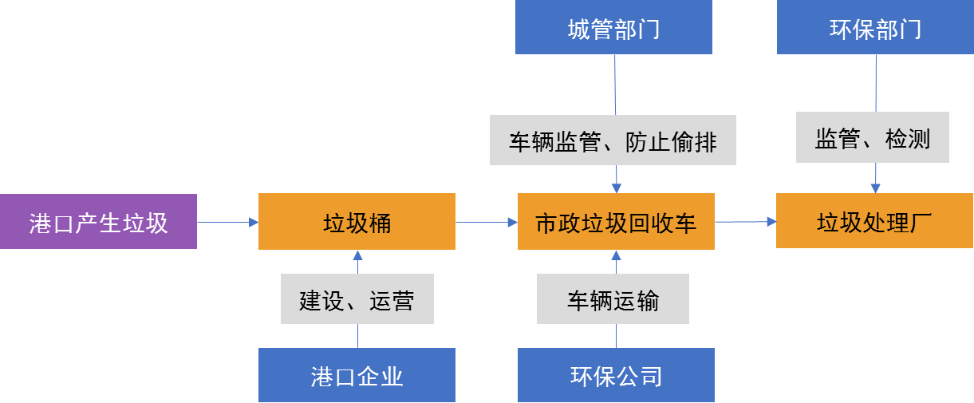
图6-1 六安市港口垃圾接收、转运及处置运营机制
（二）港口生活污水
根据相关要求，港口码头企业配备生活污水接收设施，由各港口码头企业各自完善，码头生活污水基本依托码头自身生活污水设施设备收集和处置，有条件的码头建议并入市政污水处理系统。各港口企业将根据港口规模、货运特点等选择建设固定式厕所、移动式厕所、化粪池、一体化处理装置等，建设资金由各港口码头承担，转运及处置费用由港口码头承担。
六安市港口生活污水运营机制见下图6-2。
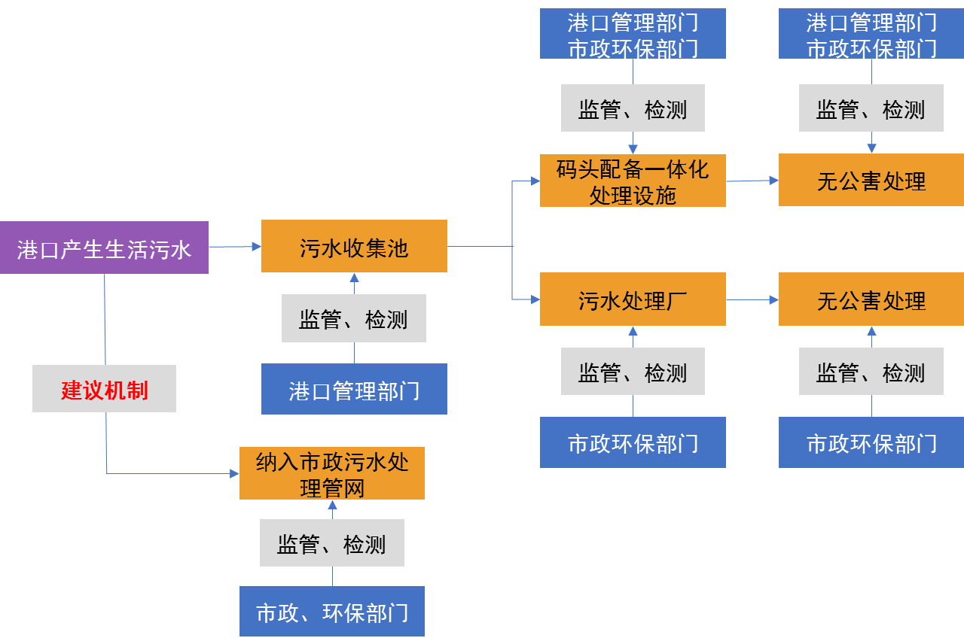
图6-2 六安市港口生活污水接收、转运及处置运营机制
（三）港口初期雨水、生产废水
根据相关要求，港口码头企业建立初期雨水、生产废水接收设施，由各个港口码头企业独自完善，建设资金由各港口码头企业独自承担，转运处置费用由港口码头独自承担。
六安市港口初期雨水、生产废水运营机制见下图6-3、6-4。
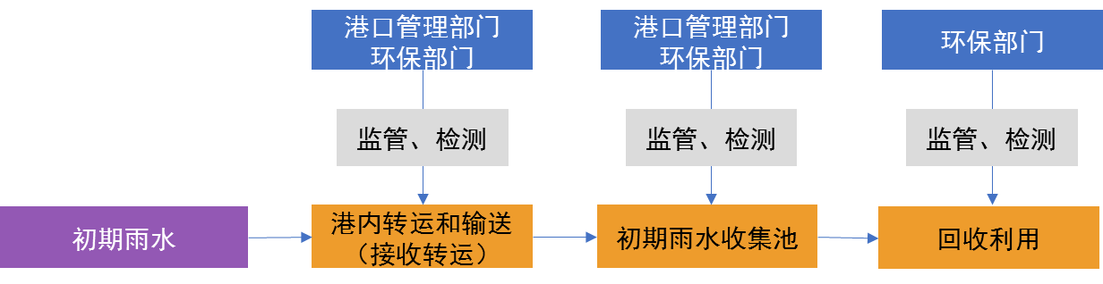
图6-3 六安市港口初期雨水接收、转运及处置运营机制

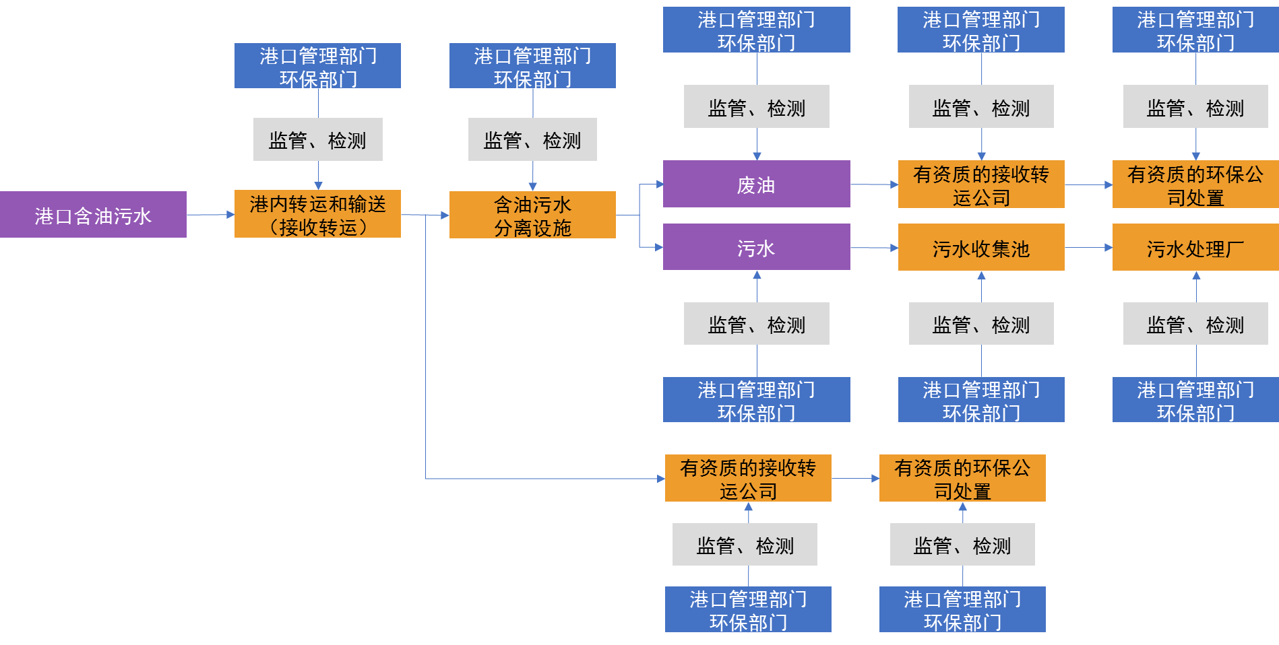
图6-4 六安市港口含油污水接收、转运及处置运营机制

6.1.2 船舶污染物接收、转运及处置运营机制
（一）船舶垃圾
从六安市船舶垃圾接收运营机制分析，应更多地发挥政府和港口企业在船舶垃圾回收中的重要作用，将船舶与港口垃圾的接收、转运和处置工作统一考虑，由港口负责接收船舶垃圾，在接收过程中，港口管理部门、港口企业、船舶污染物接收企业、环保企业需要做好垃圾分类收集和监管工作。港口企业将船舶垃圾接收后，将船舶垃圾与港口垃圾一起进行相应转运与处置。
船舶垃圾运营机制见下图6-5。
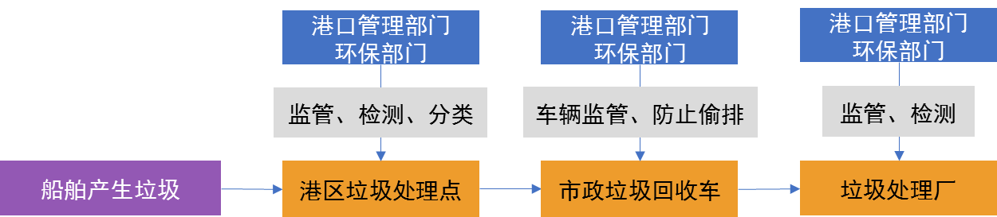
图6-5 六安市船舶垃圾接收、转运及处置运营机制
（二）船舶生活污水
对单船在400总吨及以上的应当安装污水处理装置，单船在400总吨以下应配备生活污水储存柜。六安港在霍邱、皋城、舒城、霍山、金寨港区将新建船舶生活污水接收点，船舶生活污水由港口负责接收，港口接收后，将船舶生活污水与港口生活污水一起进行转运或处置。
船舶生活污水运营机制见下图6-6。
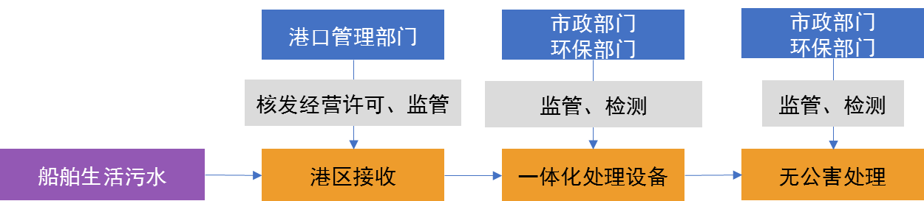
图6-6 六安市船舶生活污水接收、转运及处置运营机制
（三）船舶含油污水
据调研，船舶产生油污水量较少，因此不需在船舶上安装处置设施，船舶将产生油污水进行储存，之后可与生活污水一同由指定码头或船舶污染物接收处置船负责接收。但需建设永久性建筑设施以确保含油污水不会造成二次污染。
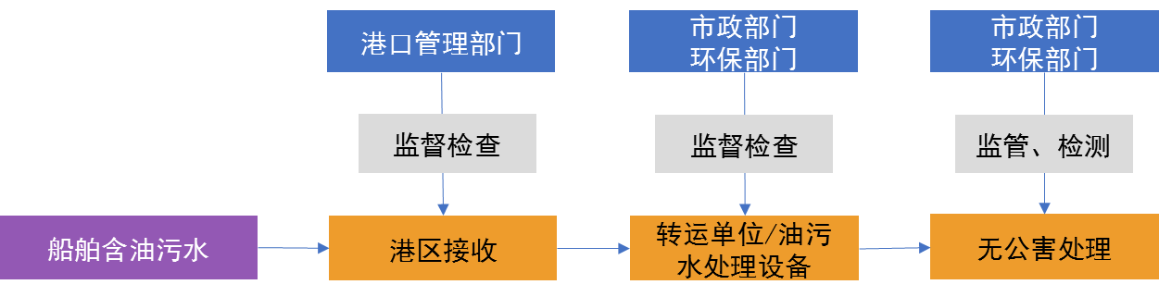
图6-7 六安市船舶含油污水接收、转运及处置运营机制
（四）化学品洗舱水
目前六安市不存在危化品码头，因此本方案不考虑化学品洗舱水的接收转运及处置方案。

6.2 联合监管
从明确港口和船舶污染物防治工作界面，执行船舶污染物监管标准，建立船舶污染物联单管理制度，严格接收处置资质要求，加强联合检查和监管等方面，落实港口和船舶污染物接收、转运及处置流程中各部门职责，通力合作建立联合监管工作机制。
（一）港口污染物联合监管方案
根据港口污染物监管职责，对于港口含油污水的接收、转运、处置，建立以六安市生态环境局监管为主，六安市交通运输局配合六安环保部门做好港口企业环保监管与考核。对于港口垃圾接收、转运、处置，建立以六安市城市管理行政执法局监管为主，六安市交通运输局配合六安市城市管理行政执法局监管港口企业垃圾分类及接收转运工作机制。
（二）船舶污染物联合监管方案
根据《六安市港口和船舶污染物接收、转运、处置联合监管制度》中为做好港口和船舶污染物防治相关工作，市政府成立联合监管工作领导组，组长由市政府分管副市长担任，主要成员单位有市交通运输局、市农委、市生态环境局、市住建委、市城管执法局、市财政局。领导小组办公室设在市交通运输局，市交通运输局分管副局长兼任办公室主任。交通、农委、生态环境、建委、城管、财政等部门按照各自职责做好船舶污染物防治相关工作。领导组将定期对成员单位相关工作进行考核。

第7章 保障措施

7.1 加强组织领导
在市政府统一领导下，成立市交通运输局、市生态环境局、市发展改革委员会、市住房和城乡建设局、市城市管理行政执法局、市财政局、市农业农村局等相关部门组成的领导小组，负责六安港口船舶污染物接收、转运及处置设施项目建设的组织领导和统筹协调，研究解决六安港口船舶污染物接收、转运及处置设施项目建设中存在的问题，落实联单管理机制，明确责任单位和配合单位，共同推进落实六安港港口船舶污染物防治工作。

7.2 加强政策支持
地方各级人民政府要优化生态环境建设项目审批（核准）流程，加快项目建设进度。加大资金等政策支持力度，开拓投资渠道，落实项目建设经费。市政府各部门以及各区一级政府部门及港务集团应当加大对船舶污染物的接收处理能力建设的资金投入力度。从港口建设费中提取一部分用于船舶污染物港口接收设施的建设，并用于船舶污染物接收、转运企业的补贴。除向省和市政府争取支持外，同时积极利用市场机制，动员和吸收社会资金，形成合理的政府、企业、社会多元化投入体系，推动规划项目顺利实施。以规划为依据，集中有限资金，优先安排纳入规划项目的建设资金，保证规划任务的完成。

7.3 加强监督考核
地方政府将港口船舶污染物防治工作纳入绩效考核政策体系。通过层层落实目标责任制，调动相关市、县各部门和各单位的力量共同做好船舶污染物接收处理工作。建立科学的考核体系及激励制度，促进本方案各项任务的落实。建立责任追究制度，对在限期内完不成任务的有关部门，将予以通报批评，并按照党政领导干部考核办法要求，追究主要领导干部的责任。

7.4 强化舆论引导
有关部门要强化政策宣传和信息公开。组织编写相关学习材料，向船员宣传船舶污染物的危害、在码头接收污染物的相关法规。通过互联网、报纸等多种媒体向社会公布和宣传本规划，通过手机短信等方式向船员宣传本规划，使船员认识到不能非法排放船舶污染物，要及时上交船舶污染物，完善社会监督机制，鼓励船员积极参与规划的实施和监督。加大宣传力度，使减少污染物排放、保护生态环境成为广大船员和航运企业的自觉行为。

附 图

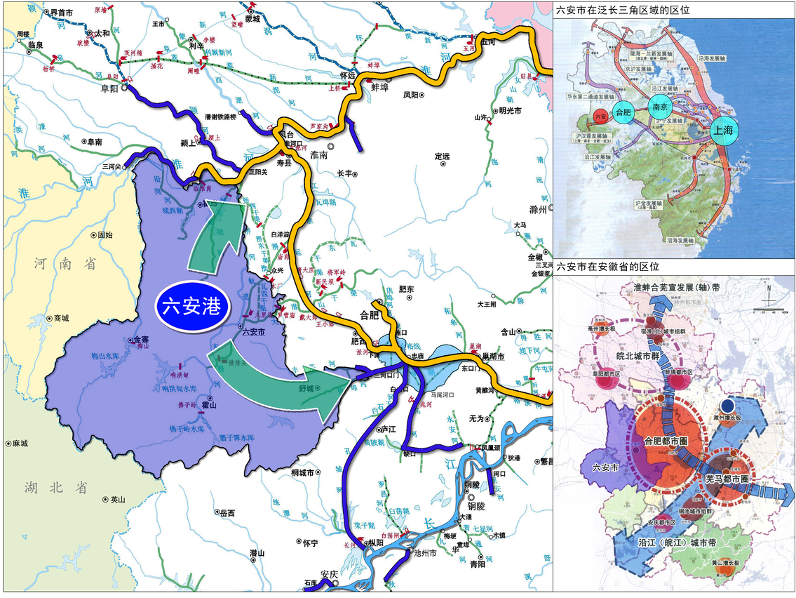
附图-1 六安港区位图

附图-2 六安市航道分布图
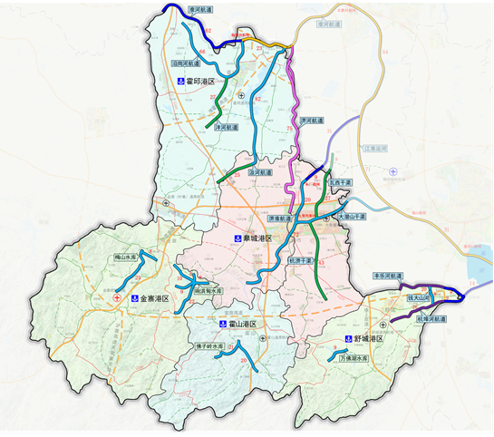

附图-3 六安市港口布局规划图
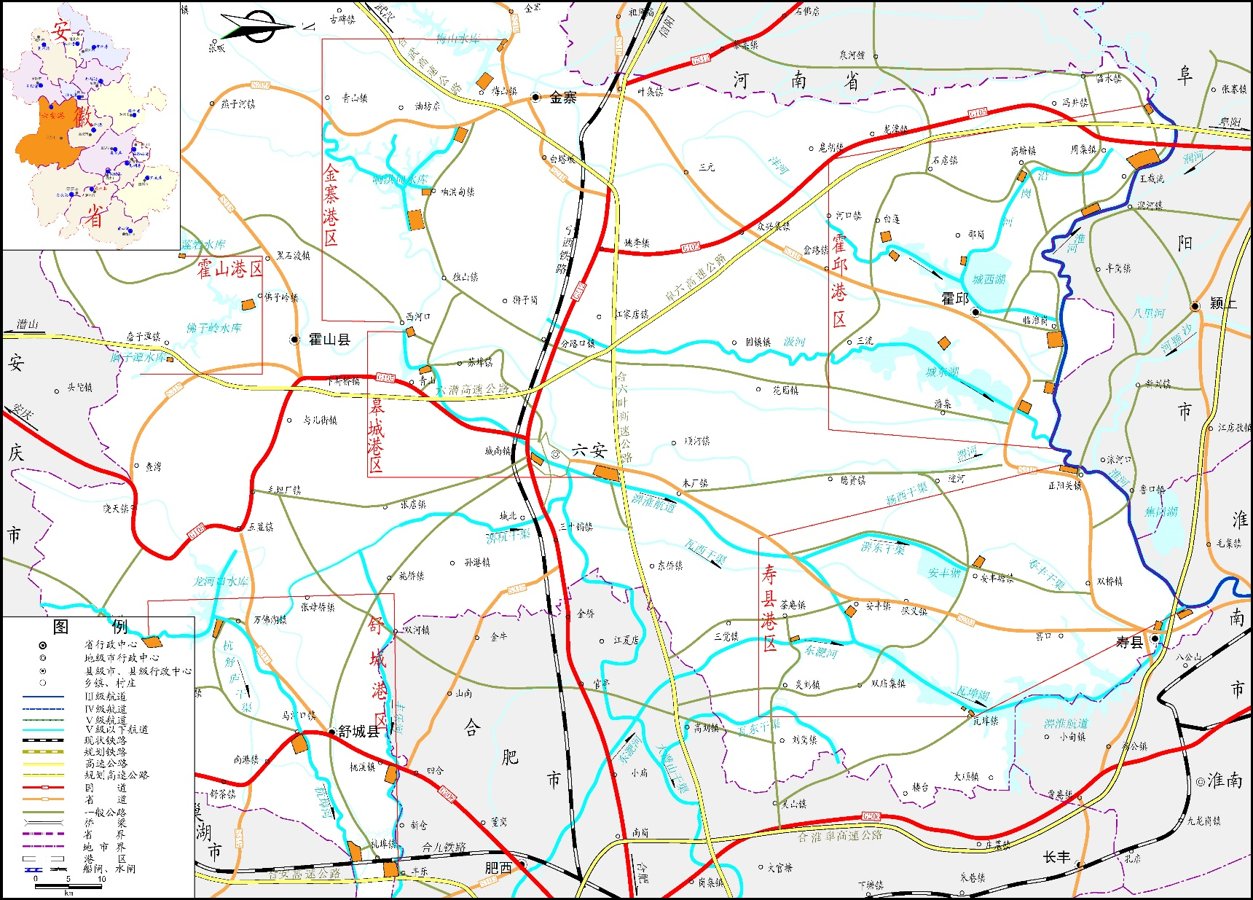

附图-4 六安港码头现状图
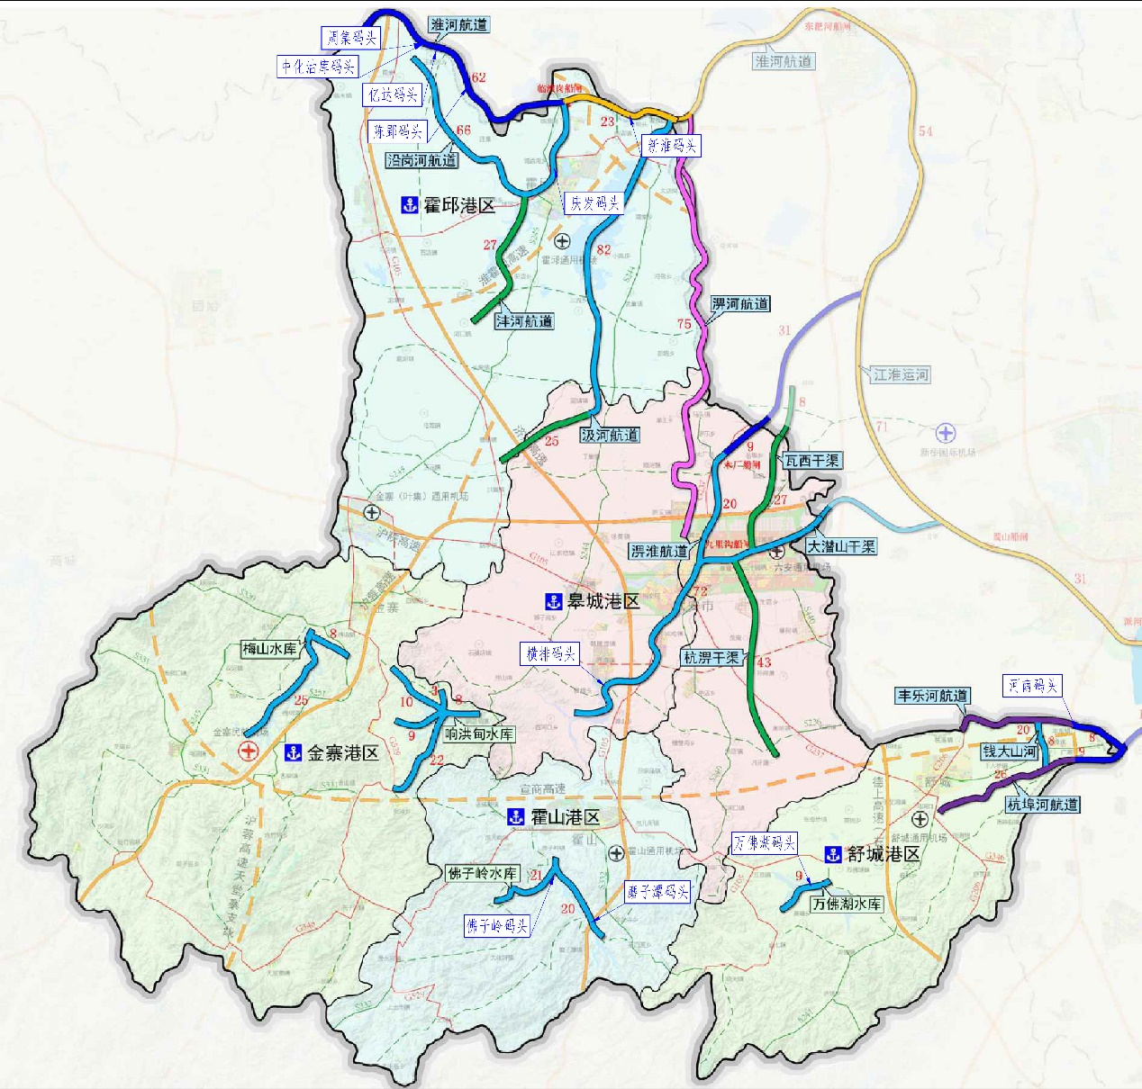

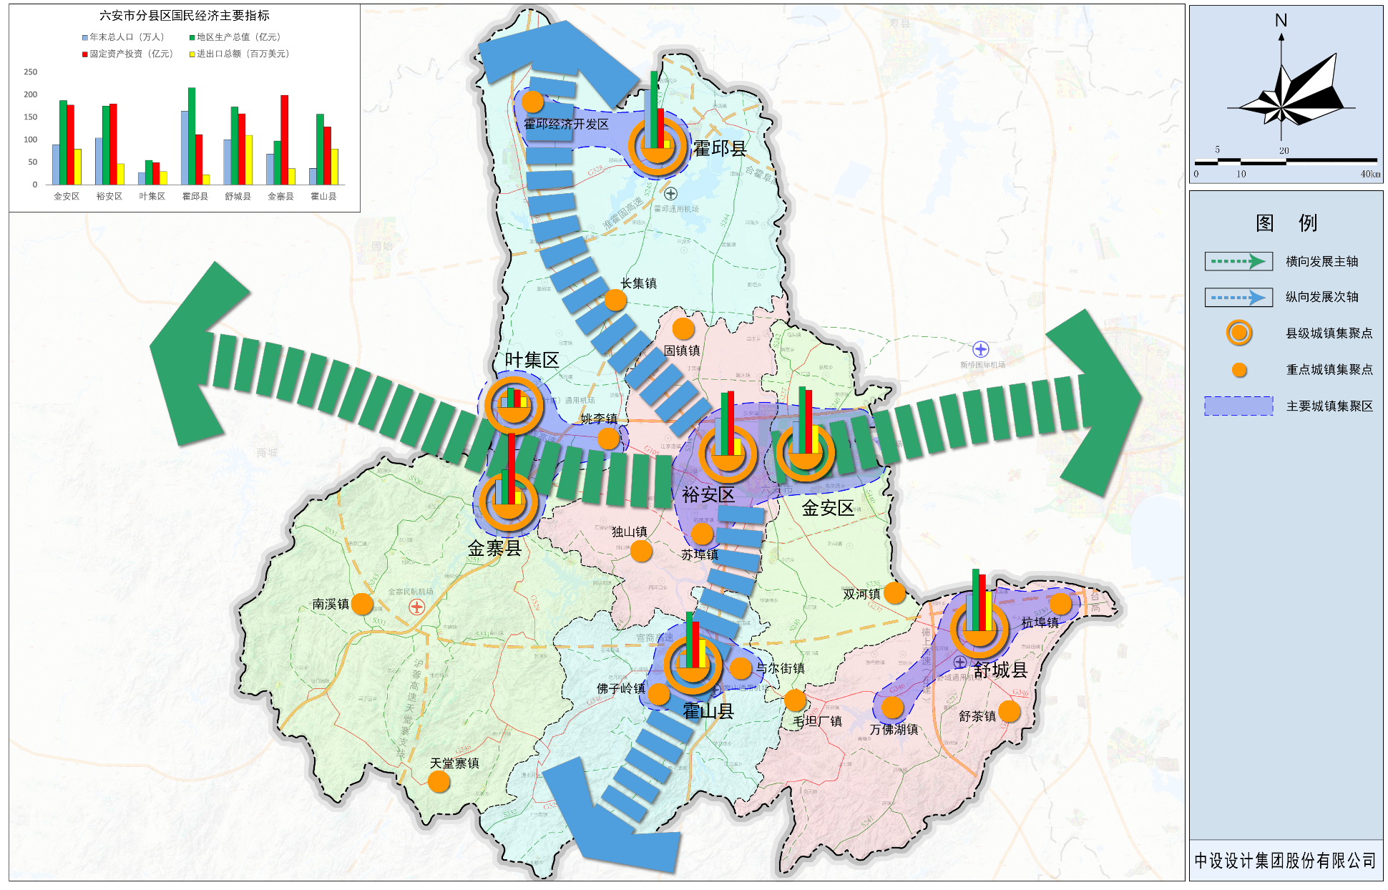
附图-5 六安市产业分布图

附 表

附表-1 六安港码头泊位现状情况一览表
码头名称 | 所在航道 | 现有泊位 |  | 主要货种
 |  | 数量（个） | 最大靠泊等级（吨）
霍邱达亿码头 | 淮河 | 3 | 500 | 铁精粉、黄沙、粮食作物
霍邱中化石油码头 | 淮河 | 2 | 500 | 燃油
霍邱周集码头 | 淮河 | 3 | 500 | 铁精粉、黄沙、粮食作物
霍邱陈郢码头 | 淮河 | 1 | 300 | 铁精粉、黄沙、粮食作物
霍邱庆发码头 | 淮河 | 3 | 500 | 铁精粉、黄沙、粮食作物
霍邱新淮码头 | 淮河 | 2 | 300 | 铁精粉、黄沙、石子、粮食作物
舒城河南码头 | 丰乐河 | 1 | 300 | 铁精粉、黄沙、粮食作物
舒城万佛湖旅游码头 | 万佛湖 | 9 | 100 | 旅游客运
霍山别山湖旅游码头 | 磨子潭水库 | 1 | 100 | 旅游客运
霍山佛子岭旅游码头 | 佛子岭水库 | 1 | 100 | 旅游客运
裕安区横排头旅游码头 | 横排头丰源湖 | 1 | 100 | 旅游客运

附表-2 六安市主要污水处理厂情况汇总
项目名称 | 规模  （万吨/日） | 运营单位 | 排放  标准
六安市城北污水处理厂 | 8 | 市排水公司 | 一级A
六安市凤凰桥污水处理厂 | 4 | 市排水公司 | 一级A
六安东部新城污水处理厂 | 2 | 市排水公司 | 一级A
六安市东城污水处理厂 | 2 | 中冶华天工程技术有限公司 | 一级A
六安市城南污水处理厂 | 2.5 | 上海海姆环境工程有限公司  安徽高迪科技有限公司 | 一级A
叶集污水处理厂 | 2 | 叶集区云水水务投资有限公司 | 一级A
霍邱县城北污水处理厂 | 4 | 阜阳创业水务有限公司霍邱分公司 | 一级A
舒城县污水处理厂 | 4.2 | 舒城县清源水务有限公司 | 一级A
金寨县污水处理厂 | 3 | 金寨金叶水务有限公司开发区分公司 | 一级A
金寨老城区污水处理厂 | 1 | 金寨金叶水务有限公司 | 一级A
霍山县污水处理厂 | 4 | 霍山国祯污水处理有限公司 | 一级A
合计 | 36.7

附表-3 六安市主要垃圾处理厂情况汇总
厂 名 | 地址（县区） | 设计处理能力（吨/天） | 处理方式 | 备注
六安三峰 | 裕安区 | 600 | 焚烧 | 已建
金寨海创 | 金寨县 | 300 | 焚烧 | 已建
霍邱海创 | 霍邱县 | 400 | 焚烧 | 已建
霍邱  垃圾填埋场 | 霍邱县 | 235 | 填埋 | 已建
金寨  垃圾填埋场 | 金寨县 | 205 | 填埋 | 已建
霍山  垃圾填埋场 | 霍山县 | 220 | 填埋 | 已建
叶集  垃圾填埋场 | 叶集 | 200 | 填埋 | 已建
六安市生活垃圾焚烧发电二期 | 裕安区 | 600 | 焚烧 | 拟建
金寨县生活垃圾焚烧发电二期 | 金寨县 | 300 | 焚烧 | 拟建
舒城县生活垃圾焚烧厂 | 金寨县 | 400 | 焚烧 | 拟建
霍山县生活垃圾焚烧发电 | 霍山县 | 260 | 焚烧 | 拟建
霍邱县生活垃圾焚烧发电（二期） | 霍邱县 | 400 | 焚烧 | 拟建

附 件

附件-1 六安市船舶污染物转移联单制度工作方案

为深入贯彻党的十九大精神，坚持以习近平新时代中国特色社会主义思想为指导，落实《水污染防治行动计划》和港口环保问题整治任务，防止船舶违法排放和污染物接收转运处置过程造成二次污染，根据《中华人民共和国固体废物污染环境防治法》、环保部《危险废物转移联单管理办法》、《交通运输部办公厅 生态环境部办公厅 住房和城乡建设部办公厅关于建立完善船舶水污染物转移处置联合监管制度的指导意见》（交办海〔2019〕15号）和《安徽省交通运输厅 安徽省发展和改革委员会 安徽省生态环境厅 安徽省住房和城乡建设厅关于印发《长江（安徽）经济带船舶和港口污染突出问题整治工作方案的通知》（皖交港航［2020］33号），结合本市实际，制订本制度。
一、组织建立船舶污染物接收、转运、处置监管联单制度
（一）规范船舶污染物接收作业。
1.涉及非渔船污染物接收作业的，接收单位从事污染物接收作业时，应按照规定将接收情况向作业地交通运输部门（海事管理机构）报告。交通运输部门（海事管理机构）接到报告后，可根据作业船舶概况、作业地点以及作业气象水况等因素选择性进行现场检查。主要核实作业双方作业前现场防污染措施准备落实情况、作业流程与作业方案的一致性、作业人员培训情况等，防止作业过程中发生污染事件。涉及渔船污染物接收作业的，接收单位从事污染物接收作业时，应按照规定将接收情况向作业地渔政部门报告，并按照上述规定流程操作。
2.船舶污染物接收单位接收污染物后，应当按照规定向船舶出具船舶污染物接收单证，认真填写双方名称、作业时间、作业地点、污染物种类、数量等内容。船方需将接收单证保存在垃圾记录簿、油类记录簿等文书中至少2年。涉及非渔船污染物接收作业的，污染物接收单位应向交通运输部门（海事管理机构）每月报送污染物接收情况统计表；涉及渔船污染物接收作业的，污染物接收单位应向渔政部门每月报送污染物接收情况统计表。
（二）建立船舶垃圾和生活污水接收联单运行流程。
1.移出船舶垃圾和船舶生活污水时，污染物接收单位应当如实填写联单中船舶污染物接收单位栏目，并加盖公章，交付污染物转运单位核实验收签字。将联单第一联副联自留存档，第四联、第五联填写为作废，将联单第一联、第二联、第三联、第六联、第七联交付转运单位随污染物转移运行。
2.船舶污染物转运单位应当如实填写联单的运输单位栏目并签章，并严格按照相关规定，将船舶污染物安全运抵船舶污染物接收地点。
3.船舶污染物处置单位应当按照联单填写的内容对污染物核实验收，如实填写联单内容并签章。船舶污染物处置单位验收发现污染物的名称、数量、特性、形态、包装方式与联单填写内容不符的，应当及时向接收地环保部门报告，并通知船舶污染物接收单位。
4.船舶污染物处置单位留存第三联，将第二联交给污染物转运单位，并在接到联单后10日内将第一、七联交给污染物接收单位，每月底将第六联报所在地城管部门。污染物接收单位接到联单后将第七联报所在地交通运输部门（海事管理机构）。
（三）建立船舶含油污水接收联单运行流程。
1.移出船舶含油污水时，污染物接收单位应当如实填写联单中船舶污染物接收单位栏目，并加盖公章，交付污染物转运单位核实验收签字。将联单第一联副联自留存档，第六联填写为作废，将联单第一联、第二联、第三联、第四联、第五联、第七联交付转运单位随污染物转移运行。
2.船舶污染物转运单位应当如实填写联单的运输单位栏目并签章，并严格按照相关规定，将船舶污染物安全运抵船舶污染物接收地点。
3.船舶污染物处置单位应当按照联单填写的内容对污染物核实验收，如实填写联单内容并签章。船舶污染物处置单位验收发现污染物的名称、数量、特性、形态、包装方式与联单填写内容不符的，应当及时向接收地环保部门报告，并通知船舶污染物接收单位。
4.船舶污染物处置单位留存第三联，将第二联交给污染物转运单位，并在接到联单后10日内将第一、四、七联交给污染物接收单位，每月底将第五联报所在地环境保护部门。污染物接收单位接到联单后将第四联报所在地环保部门，将第七联报所在地交通运输部门（海事管理机构）。
二、建立健全联合监管工作机制
各级交通运输（海事、港航）、生态环境、城市管理等部门要通力配合，依据各自职责建立健全联合监管工作机制。
- 明确部门工作职责。
交通运输（海事、港航）部门是船舶污染物接收、转运和处置的主体责任单位，负责船舶污染防治设施设备和船舶污染物的监督管理。负责港口、码头、水上服务区等船舶污染物接收设施设备配备建设的监督管理，负责船舶污染物接收单位的企业资质的监督和管理并定期将船舶污染物接收单位的相关信息向社会公布，定期向生态环境、城市管理等部门通报，具体负责推进船舶污染物的安装和改造，加强船舶污染物接收处理相关政策和法规的建设及宣传，加强对船舶污染物储存设备设施的检查和船舶污染物接受的监督。
生态环境部门是船舶污染物接收、转运和处置的配合单位，负责将可利用的船舶污染物接收处置单位信息提供给交通运输（海事、港航）部门，具体负责船舶含油污水及其他有害污染物上岸后的监督管理，负责对船舶含油污水及其他有害污染物转运和处置单位处置内容的监管，规范联单制度执行。
城市管理部门是船舶污染物接收、转运和处置的配合单位，负责将可利用的船舶污染物接收处置单位信息提供给交通运输（海事、港航）部门、具体负责对船舶污染物（生活污水、垃圾）的岸基消纳和转运、处置监管，负责船舶垃圾和生活污水转运单位的资质管理，负责垃圾接收联单的核查。
（二）实施联合监管制度。
建立联席会议制度，由交通运输部门负责召集，定期召开联席工作会议，加强联合监管机制运行保障，重大事项由市政府召集。开展联合执法行动，对联单制度的运行情况进行抽查，评估阶段性运行情况，进一步优化监管流程，形成高效管理机制。积极探索建立共享信息平台，建立有效的联动、监管机制。

附件-2 船舶污染物接收、转运及处置监管联单
联单编号：
船舶污染物接收单位填写
接收单位名称 |  | （盖章）
通讯地址 |  |  | 接收船舶
接收船船长（签字） |  |  | 联系方式
接收污染物 | 船舶垃圾 |  | 数量
 | 生活污水 |  | 数量
 | 含油污水 |  | 数量
 | 化学品洗舱水 |  | 数量
安全与防污染措施
船舶污染物转运单位填写
转运单位名称 |  | （盖章）
通讯地址 |  |  | 联系方式
车牌号码 |  |  | 道路运输证
接收污染物 | 船舶垃圾 |  | 数量
 | 生活污水 |  | 数量
 | 含油污水 |  | 数量
 | 化学品洗舱水 |  | 数量
运输人签字 |  |  | 运输日期
船舶污染物处置单位填写
处置单位名称 |  | （盖章）
通讯地址 |  |  | 联系方式
经营许可证号
接收污染物 | 船舶垃圾 |  | 数量
 | 生活污水 |  | 数量
 | 含油污水 |  | 数量
 | 化学品洗舱水 |  | 数量
接收污染物 | 船舶垃圾
 | 生活污水
 | 含油污水
 | 化学品洗舱水
接收人签字 |  |  | 接收日期
填写说明：联单一式七联，第一联有正、副联。第一联：接收单位联；第二联：转运单位联；第三联：处置单位联；第四联：污染物接收作业所在地环保部门联；第五联：污染物处置单位所在地环保部门联；第六联：城管部门联；第七联：交通运输（海事）管理机构联。

